

สรุปผลการปฏิบัติประจำเดือน ธันวาคม ๒๕๖7
สถานีตำรวจภูธรเมืองยะลา

สารบัญ

เรื่อง หน้า

๑ งานกำลังพล................................................................................................................... 1
๒. งานสอบสวน................................................................................................................. 3
๓. งานป้องกันปราบปราม.................................................................................................. 7
๔. งานจราจร………………………………………………………..………………………………………………. 8
5. สรุปผลการปฏิบัติงานด้านมวลชนสัมพันธ์..................................................................... 10
6. งานสืบสวน..........................................................................................…………………….. 11
7. การพัฒนาหน่วยและบุคลากรในหน่วยงาน.................................................................... 11
8.ปัญหาและอุปสรรคในการปฏิบัติหน้าที่..........................………………………………………..... 11
9.ภาคผนวก....................................................................................................................... 12

1. งานกำลังพล
1.1 สถานภาพกำลังพล
บัญชีแสดงสถานภาพกำลังพล ระดับชั้นสัญญาบัตร สังกัด สภ.เมืองยะลา
ตำแหน่ง | อนุญาต (นาย) | ตัวครอง (นาย) | ว่าง
ผกก. | 1 | 1 | -
รอง ผกก.ป. | 1 | 1 | -
รอง ผกก.สส. | 1 | 1 | -
รอง ผกก.(สอบสวน) | 4 | 4 | -
รอง ผกก.จร. | 1 | 1 | -
สวป. ,สวป.(ชส.) | 4 | 3 | 1
สว.จร. | 1 | 1 | -
สว.สส. | 1 | 1 | -
สว.อก. | 1 | 1 | -
สว.(สอบสวน) | 8 | 8 | -
รอง สวป. | 21 | 9 | 12
ผบ.มว. | 2 | 1 | 1
รอง สว.สส. | 6 | 2 | 4
รอง สว.(สอบสวน) | 27 | 21 | 6
รอง สว.จร. | 3 | 3 | -
รอง สว.ธร. | 1 | 1 | -
รวม | 83 | 59 | 24

บัญชีแสดงสถานภาพกำลังพลระดับ ชั้นประทวน สังกัด สภ.เมืองยะลา
ตำแหน่ง | อนุญาต (นาย) | ตัวครอง (นาย) | ว่าง
ผบ.หมู่(ป.) | 232 | 210 | 7
ผบ.หมู่(ผช.พงส.) | 17 | 15 | 2
ผบ.หมู่(สส.) | 14 | 12 | 1
ผบ.หมู่(จร.) | 27 | 21 | 2
ผบ.หมู่(นปพ.) | 78 | 68 | 10
ผบ.หมู่(ธร.) | 3 | 2 | 1
ผบ.หมู่ (คผศ.) | 2 | 2 | -
สัญญาบัตร 53 ปี | - | 20 | -
รวม | 373 | 351 | 23
1.2 สรุปยอดกำลังพล

 | ชั้นสัญญาบัตร | ชั้นประทวน | รวม | หมายเหตุ
อัตราอนุญาต | 83 | 373 | 456
อัตราคนครอง | 59 | 351 | 410
อัตราว่าง | 24 | 22 | 46
ไปช่วยราชการ | 2 | 1 | 3
มาช่วยราชการ | 14 | 43 | 57
อยู่ปฏิบัติหน้าที่จริง | 3 | 44 | 47

ข้อมูล ณ วันที่ 31 ธันวาคม 2567
1.3 ข้าราชการตำรวจดีเด่นประจำเดือน ธันวาคม 2567
- ไม่มีข้าราชการตำรวจดีเด่นประจำเดือน ธันวาคม 2567

๒. งานสอบสวน

๒.1 เปรียบเทียบสถิติคดีอาญา ย้อนหลัง ๓ ปี

พ.ศ.2565

พ.ศ.2566

พ.ศ.2567

แผนภูมิสถิติคดีอาญา ย้อนหลัง ๓ ปี (๒๕๖5– ๒๕๖7)
ปี พ.ศ.๒๕๖5 คดีอาญาเกิด จำนวน 1161 คดี
ปี พ.ศ.2566 คดีอาญาเกิด จำนวน 1117 คดี
ปี พ.ศ.2567 คดีอาญาเกิด จำนวน 1237 คดี

2.2สถิติคดีอาญา ๔ กลุ่มประจำเดือนธันวาคม 2567
กลุ่ม 1
อื่นๆ
กลุ่ม 4
กลุ่ม 3
กลุ่ม 2
แผนภูมิสถิติคดีอาญา ๔ กลุ่ม ประจำเดือนธันวาคม 2567
คดีอาญาเกิดขึ้น 79 คดี จับกุม 82 ราย ผู้ต้องหา 82 คน
จับกุม
กลุ่ม 1 คดีอาญาเกิดขึ้น คดี 4 จับกุม 6 ราย ผู้ต้องหา 6 คน
กลุ่ม 2 คดีอาญาเกิดขึ้น คดี 15 จับกุม 13 ราย ผู้ต้องหา 13 คน
กลุ่ม 3 คดีอาญาเกิดขึ้น คดี - จับกุม - ราย ผู้ต้องหา - คน
กลุ่ม 4 คดีอาญาเกิดขึ้น คดี 60 จับกุม 63 ราย ผู้ต้องหา 63 คน
อื่นๆ

2.3 สถิติคดีอาญา ๔ กลุ่มประจำปี 2567

เกิดคดี
จับ

สรุป สถิติคดีอาญา 4 กลุ่ม ปี พ.ศ.2567

คดีอาญาเกิด 1237 คดี จับ 1152 คดี ผู้ต้องหา 1152 คน

กลุ่ม 1 ฐานความผิดเกี่ยวกับชีวิต ร่างกาย และ เพศ เกิดขึ้น คดี
รับแจ้ง 44 คดี จับ 41 คดี ผู้ต้องหา 64 คน
กลุ่ม 2 ฐานความผิดเกี่ยวกับทรัพย์ เกิดขึ้น คดี
รับแจ้ง 220 คดี จับ 172 คดี ผู้ต้องหา 194 คน
กลุ่ม 3 ฐานความผิดพิเศษ เกิดขึ้น คดี
รับแจ้ง 16 คดี จับ 12 คดี ผู้ต้องหา 12 คน
กลุ่ม 4 คดีความผิดที่รัฐเป็นผู้เสียหาย เกิดขึ้น 775 คดี
ยาเสพติด คดี 675 จับ 751 ราย ผู้ต้องหา 751 คน
การพนัน คดี 13 จับ 22 ราย ผู้ต้องหา 22 คน
เสพยาเสพติด คดี 30 จับ 30 ราย ผู้ต้องหา 30 คน
อาวุธปืน คดี 70 จับ 81 ราย ผู้ต้องหา 81 คน
พ.ร.บ.คนเข้าเมือง คดี 15 จับ 15 ราย ผู้ต้องหา 15 คน
ขับเสพ คดี - จับ - ราย ผู้ต้องหา - คน
อื่นๆ คดีที่ไม่ได้อยู่ในคดีอาญา 4 กลุ่ม เกิดขึ้น - คดี

2.4 เปรียบเทียบคดีอาญา ๔ กลุ่มเดือน พฤศจิกายน ๒๕๖7 กับ เดือน ธันวาคม ๒๕๖7

เดือน พ.ย.67
เดือน ธ.ค.67

แผนภูมิเปรียบเทียบสถิติคดีอาญา ๔ กลุ่ม ประจำเดือน พฤศจิกายน ๒๕๖7 กับ เดือน ธันวาคม ๒๕๖7
เดือน ธันวาคม 2567
คดีอาญาเกิดขึ้น 79 คดี จับกุม 82 ราย
ผู้ต้องหา 82 คน
กลุ่ม 1 คดีอาญา 4 คดี จับกุม 6 ราย
กลุ่ม 2 คดีอาญา 15 คดี จับกุม 13 ราย
กลุ่ม 3 คดีอาญา - คดี จับกุม - ราย
กลุ่ม 4 คดีอาญา 60 คดี จับกุม 63 ราย
อื่นๆ
เดือน พฤศจิกายน 2567
คดีอาญาเกิดขึ้น 82 คดี จับกุม 98 ราย
ผู้ต้องหา 98 คน
กลุ่ม 1 คดีอาญา 5 คดี จับกุม 5 ราย
กลุ่ม 2 คดีอาญา 6 คดี จับกุม 6 ราย
กลุ่ม 3 คดีอาญา 2 คดี จับกุม 6 ราย
กลุ่ม 4 คดีอาญา 69 คดี จับกุม 83 ราย
อื่นๆ

2.5 เปรียบเทียบคดีอาญา ๔ กลุ่ม เดือน ธันวาคม ๒๕๖6 กับ เดือน ธันวาคม ๒๕๖7

เดือน ธ.ค.67
เดือน ธ.ค.66

แผนภูมิเปรียบเทียบสถิติคดีอาญา ๔ กลุ่ม ประจำเดือน ธันวาคม ๒๕๖6 กับเดือน ธันวาคม ๒๕๖7
เดือน ธันวาคม 2566
คดีอาญาเกิดขึ้น 60 คดี จับกุม 62 ราย
ผู้ต้องหา 62 คน
กลุ่ม 1 คดีอาญา 2 คดี จับกุม 3 ราย
กลุ่ม 2 คดีอาญา 12 คดี จับกุม 10 ราย
กลุ่ม 3 คดีอาญา 2 คดี จับกุม 2 ราย
กลุ่ม 4 คดีอาญา 44 คดี จับกุม 47 ราย
อื่นๆ

เดือน ธันวาคม 2567
คดีอาญาเกิดขึ้น 79 คดี จับกุม 82 ราย
ผู้ต้องหา 82 คน
กลุ่ม 1 คดีอาญา 4 คดี จับกุม 6 ราย
กลุ่ม 2 คดีอาญา 15 คดี จับกุม 13 ราย
กลุ่ม 3 คดีอาญา - คดี จับกุม - ราย
กลุ่ม 4 คดีอาญา 60 คดี จับกุม 63 ราย
อื่นๆ

3. งานป้องกันปราบปราม

3.1 สรุปผลการปฏิบัติงานของสายตรวจ
รปภ.โรงเรียนในเขตรับผิดชอบ จำนวน 28 แห่ง (ตรวจ 282 ครั้ง)
รปภ.สำนักสงฆ์ จำนวน 5 แห่ง (ตรวจ 63 ครั้ง)
รปภ.มัสยิด จำนวน 20 แห่ง (ตรวจ 89 ครั้ง)
รปภ.สถานที่สำคัญฯ จำนวน 115 แห่ง (ตรวจ 927 ครั้ง)
ท่อลอด /คอสะพาน จำนวน 95 ครั้ง
เยี่ยมเยียนประชาชน จำนวน 142 ครั้ง

3.2 การตรวจตู้แดงในพื้นที่
ระดับสารวัตรขึ้นไป 194 | ครั้ง
สายตรวจชุดที่ 1 1821 | ครั้ง
สายตรวจชุดที่ 2 1967  สายตรวจชุดที่ 3 1854  สายตรวจชุดที่ 4 1924 | ครั้ง  ครั้ง  ครั้ง
สิบเวร 177  อาสาตำรวจ 92 | ครั้ง  ครั้ง
รวม 8,029 | ครั้ง

3.3 การตรวจสอบบุคคลและยานพาหนะ
3.3.1 สรุปผลการตรวจรถ จากศูนย์ ccoc ในห้วงระหว่างวันที่ ๑ – 31 ธันวาคม ๒๕๖7 มีผลการตรวจบุคคล และ ยานพาหนะ รวมทั้งสิ้น 12,530 ครั้ง
บุคคล 6,265 คน
ยานพาหนะ 6,265 คัน
รวม 12,530 ครั้ง

4. งานจราจร
4.1 กวดขันจับกุมการกระทำผิดกฎหมายว่าด้วยการจราจรทางบก (๑๐ ข้อหาหลัก)
ประจำเดือน ธันวาคม 2567
สรุปการออกใบสั่งประจำเดือน ธันวาคม 2566 / 2567
- ธันวาคม 2566 จำนวน 764 ใบ
- ธันวาคม 2567 จำนวน 1,934 ใบ
มาตรการ | จำนวนยานพาหนะถูกเรียกตรวจ
มาตรการ | รถ จยย | รถ  ปิคอัพ | รถ  เก๋ง | รถโดยสาร  สาธารณะ | รถบรรทุก  ๖ ล้อขึ้นไป | อื่นๆ | รวม | จำนวนผู้ถูกดำเนินคดี  (คน)
1.ความเร็วเกินกำหนด | 0 | 4 | 4 | 0 | 0 | 0 | 8 | 8
2.ขับรถย้อนศร | 25 | 0 | 0 | 0 | 0 | 0 | 25 | 25
3. ฝ่าฝืนสัญญาณไฟจราจร | 105 | 18 | 15 | 0 | 0 | 0 | 138 | 138
๔. ไม่มีใบขับขี่ | 985 | 340 | 298 | 35 | 42 | 35 | 1,735 | 1,312
๕. ไม่คาดเข็มขัดนิรภัย |  | 340 | 298 | 35 | 42 | 35 | 750 | 97
๖. แซงในที่คับขัน | 2 | 0 | 0 | 0 | 0 | 0 | 2 | 2
๗. เมาสุรา | 4 | 0 | 0 | 0 | 0 | 0 | 4 | 4
๘. ไม่สวมหมวกนิรภัย | 211 | 0 | 0 | 0 | 0 | 0 | 211 | 211
๙. มอเตอร์ไซค์ไม่ปลอดภัย | 104 | 0 | 0 | 0 | 0 | 0 | 104 | 104
๑๐. ใช้โทรศัพท์ขณะขับรถ | 30 | 1 | 2 | 0 | 0 | 0 | 33 | 33
11.อื่นๆ | 1,466 | 703 | 617 | 70 | 84 | 70 | 3,010 | 1,934
รวม | 0 | 4 | 4 | 0 | 0 | 0 | 8 | 8

4.2 สรุปผลการปฏิบัติงานจราจร ระยะเวลาตั้งวันที่ ๑ – 31 ธันวาคม ๒๕๖7
- รปภ./อำนวยความสะดวก ครู นักเรียน 31 ครั้ง
- การตั้งจุดตรวจ จุดสกัด 31 ครั้ง
- มีการตรวจค้น บุคคล ยานพาหนะต้องสงสัยตามข้อสั่งการของ ผบช.
เช่น จยย.พ่วงข้าง รถบรรทุกน้ำยาง รถบรรทุกสิ่งของปิดทึบ ฯลฯ 1,466 ครั้ง
- มีการออกตรวจสอบเส้นทางสายหลัก สายรอง 31 ครั้ง
- การกวดขันวินัยจราจรในพื้นที่ 31 ครั้ง
- ตรวจเยี่ยมหน่วยงานราชการ ออกตรวจตู้แดงในเขตตรวจ - ครั้ง
- การเข้าระงับเหตุ เช่น อุบัติเหตุ ข้อขัดข้อง ทะเลาะวิวาท ฯลฯ 118 ครั้ง
- ออกประชาสัมพันธ์ ผู้ประกอบการร้าน เพื่อแสวงหาความร่วมมือจากประชาชน 31 ครั้ง
- อุบัติเหตุที่เกิดขึ้นในพื้นที่ 118 ครั้ง
- รปภ. บุคคลสำคัญ / VIP 5 ครั้ง
- อำนวยความสะดวกการจราจรตลาดนัด / พื้นที่จัดงานต่างๆ 1 ครั้ง

5. สรุปผลการปฏิบัติงานด้านมวลชนสัมพันธ์

สรุปผลการปฏิบัติงานด้านมวลชนสัมพันธ์

การพบปะผู้นำศาสนา 4 ครั้ง
การพบปะผู้นำท้องถิ่น 6 ครั้ง
การพบปะกองกำลังภาคประชาชน 2 ครั้ง
การพบปะประชาชน 18 ครั้ง
การพบปะร้านค้า 5 ครั้ง
การพบปะผู้ประกอบการ 3 ครั้ง
การพบปะบุคลากรทางการศึกษา 3 ครั้ง
กิจกรรมจิตอาสาฯ * - ครั้ง
ช่วยเหลือประชาชน 3 ครั้ง
รวม 44 ครั้ง

6. งานสืบสวน
6.1. การปิดล้อมตรวจค้น ประจำเดือน ธันวาคม 2567
6.1.1 การปิดล้อมตรวจค้น จำนวน 300 ครั้ง
( มีผลการจับกุมจากการปิดล้อม จำนวน 11 คดี ผู้ต้องหา จำนวน 12 คน )
๖.๑.๒ มีการเก็บ DNA จำนวน 31 ราย
6.2 ผลการจับกุมทั้งหมด ประจำเดือน ธันวาคม 2567

6.2.1 จับกุม จำนวน 84 คดี
6.2.2 แยกเป็นคดีอาญา 4 กลุ่ม ดังนี้
6.2.2.1 กลุ่มที่ 1 จำนวน 6 คดี
6.2.2.2 กลุ่มที่ 2 จำนวน 16 คดี
6.2.2.3 กลุ่มที่ 3 จำนวน 2 คดี
6.2.2.4 กลุ่มที่ 4 จำนวน 74 คดี
(จับกุมยาเสพติด จำนวน 59 คดี (ผตห. 62 ราย) , จับกุม อาวุธปืน 14 คดี ผตห. 13 ราย)

6.3 สรุปการดำเนินการจับกุมบุคคลตามหมายจับ
6.3.1 หมายจับทั้งหมด จำนวน หมาย
6.3.2 ดำเนินการจับกุมแล้ว จำนวน หมาย
6.3.๓ เดือน ธันวาคม 2567 มีผลการจับกุมตามหมาย จำนวน 10 หมาย
6.3.3.๑ จับกุมหมายจับค้างเก่าของ สภ. จำนวน หมาย
6.3.3.๒ จับกุมหมายจับต่างพื้นที่ จำนวน หมาย
6.3.3.๓ จับกุมตามหมายจับของศาล จำนวน หมาย
6.3.๔ สรุปยอดหมายคงเหลือ จำนวน หมาย
6.3.๔.๑ หมายจับสมบูรณ์ จำนวน หมาย
6.3.๔.๒ หมายจับไม่สมบูรณ์ จำนวน หมาย

6.4 บุคคลพ้นโทษ / พักโทษ
6.4.1 จำนวนบุคคลพ้นโทษทั้งหมด จำนวน 82 ราย
6.4.2 ดำเนินติดตามพฤติกรรมแล้ว จำนวน 82 ราย
6.4.3 คงเหลือ จำนวน 0 ราย

7. การพัฒนาหน่วยและบุคลากรในหน่วยงาน
- การดำเนินการปรับปรุงภูมิทัศน์และดำเนินกิจกรรม 5 ส.

8. ปัญหาและอุปสรรคในการปฏิบัติหน้าที่
- อาคารบ้านพักของทางราชการตำรวจ (แฟลต) ไม่เพียงพอ

ภาคผนวก

ผลการปฏิบัติ
ร่วมลงแถวเคารพธงชาติ ตรวจเครื่องแต่งกายและทรงผม

วันที่ 17 ธ.ค.2567 เวลา 09.00 น. ภายใต้อำนวยการของ พ.ต.อ.ปิยภัทร ทองพันเลิศกุล ผกก.สภ.เมืองยะลา พ.ต.ท.สิทธิกร เฝื่อคง รอง ผกก.ป.สภ.เมืองยะลา พ.ต.ท.หญิง สกุณา ละกะเต็บ สว.อก.สภ.เมืองยะลา นำข้าราชการตำรวจ สภ.เมืองยะลา เข้าแถวเคารพธงชาติ กล่าวคำสัตย์ปฏิญาณ สรุปสถานการณ์ ชี้แจงข้อราชการ เน้นย้ำการแต่งกาย​ ทรงผม​ ให้​ถูก​ต้องตามระเบียบพร้อมตรวจยอดกำลังพล ณ ลานหน้าอาคารอำนวยการ

ผลการปฏิบัติ
รักษาความปลอดภัยพระสงฆ์บิณฑบาต

เมื่อ 16 ธ.ค. 2567 เวลา 06.30 น. ร.ต.อ.ทวิช วรรณรัตน์ รอง สวป.สภ.เมืองยะลา (ลพ.20) ว.4 รปภ.พระ ผังเมือง 4 ซอย 11/12 เพื่อระวังป้องกันเหตุ

เมื่อวันที่ 18 ธ.ค.2567 เวลา 06.15 ร.ต.อ.อัคราเดช แก้วสียง รอง สวป.สภ.เมืองยะลา (ลพ.20) ว.4 รปภ.พระบิณฑบาตร แยกธนวิถี เพื่อระวังป้องกันเหตุ

ผลการปฏิบัติ
รักษาความปลอดภัยครู-นักเรียน

วันที่ 16 ธ.ค.2567 เวลา 16.30 น. ชุดเคลื่อนที่เร็วมลายูบางกอก ปฏิบัติหน้าที่ รปภ.ครูและนักเรียนโรงเรียนเทศบาล2(บ้านมลายูบางกอก)

วันที่ 18 ธ.ค.2567 เวลา 07.40 น. ชุดเคลื่อนที่เร็วมลายูบางกอก(คร.บางกอก) ปฏิบัติภารกิจ ว.4 รปภ.ครูและนักเรียนโรงเรียนเทศบาล2 (บ้านมลายูบางกอก)

ผลการปฏิบัติ
ตั้งจุดตรวจ จุดสกัด (Pop Up)

วันที่ 19 ธ.ค. 2567 เวลา 05.30 น. ร.ต.อ.อัคราเดช แก้วสียง รอง​ สว​ป.สภ.เมืองยะลา​ (หลักเพชร 20) มอบหมาย / สั่งการให้ สายฟ้าบราโว่ 1 พร้อมข่ายหลักเมือง ว.43 บริเวณข้างหลักเพชร เพื่อจำกัดเสรีภาพของฝ่ายตรงข้าม รวมถึงตรวจสอบบุคคลและยานพาหนะ ตามมาตรการป้องกันและปราบปรามการแข่งรถในทางฯ ถึง ว.24 นี้

วันที่ 20 ธ.ค. 2567 เวลา 02.00 น. ร.ต.ต.สัมมริต ไชยวิจิตร รอง.สว.(ป) สภ.เมืองยะลา7 (โพธิ์ทอง01) 0862967867 ได้สั่งการให้ ส.ต.ต.ปวเรศ ปาฐะสุวรรณ ผบ.หมู่ (นปพ.)สภ.แม่หวาด (โพธิ์ทอง2005) พร้อมกำลังพล จำนวน 1 ชุดปฏิบัติการปฎิบัติหน้าที่ประจำจุดตรวจโพธิ์ทอง ณ หน้าเทศบาลเมืองสะเตงนอก อ.เมือง จว.ยะลา ปฏิบัติหน้าที่ตั้งจุดตรวจ/จุดสกัด - ตรวจสอบคัดกรองบุคคลยานพาหนะ/บุคคลตามหมายจับ/บุคคลแต่งกายปิดบังอำพรางสงสัยที่มีข่าวแจ้งเตือนเพื่อป้องกันการเข้าไปก่อเหตุในพื้นที่ ตามคำสั่งของผู้บังคับบัญชาที่ได้สั่งการ

ผลการปฏิบัติ
ตั้งจุดตรวจ จุดสกัด (Pop Up)

วันที่ 22 ธ.ค. 2567 เวลา 01.15 น. ร.ต.อ.อัคราเดช แก้วสียง รอง​ สว​ป.สภ.เมืองยะลา​ (หลักเพชร 20) มอบหมาย / สั่งการให้ สายฟ้าชาลี 1 พร้อมข่ายหลักเมือง ว.43 ตามแผน เพื่อจำกัดเสรีภาพของฝ่ายตรงข้าม รวมถึงตรวจสอบบุคคลและยานพาหนะ ตามมาตรการป้องกันและปราบปรามการแข่งรถในทางฯ

วันที่ 22 ธ.ค. 2567 เวลา 01.20 น. ร.ต.อ.อัคราเดช แก้วสียง รอง​ สว​ป.สภ.เมืองยะลา (หลักเพชร 20) มอบหมาย / สั่งการให้ สายฟ้าอัลฟ่า 1 พร้อมข่ายหลักเมือง ว.43 บริเวณถนนพาดรถไฟ เพื่อจำกัดเสรีภาพของฝ่ายตรงข้าม รวมถึงตรวจสอบบุคคลและยานพาหนะ ตามมาตรการป้องกันและปราบปรามการแข่งรถในทางฯ

ผลการปฏิบัติ
ตรวจตู้แดงในพื้นที่

เมื่อวันที่ 20 ธ.ค.2567 เวลา 05.45น. สายฟ้าอัลฟ่า 2 พร้อมกำลัง ว.4 ตู้แดงร้านสะดวกซื้อ พื้นที่รับผิดชอบ เพื่อระวังป้องกันเหตุ

เมื่อวันที่ 20 ธ.ค. 2567 เวลา 05.00 น.สายฟ้าบราโว่ 2 ว.4 ตู้แดงแหล่งจ่ายน้ำมันเชื้อเพลิงในพื้นที่รับผิดชอบ เพื่อระวังป้องกันเหตุ

ผลการปฏิบัติ
ตรวจตู้แดงในพื้นที่

เมื่อวันที่ 21 ธ.ค.2567 เวลา 04.30 น. สายฟ้าอัลฟ่า 1 พร้อมกำลัง ว.4 ตู้แดงธนาคารกรุงไทยสาขาสีโรรส เพื่อระวังป้องกันเหตุ

เมื่อวันที่ 22 ธ.ค. 2567 เวลา 02.40 น. สายฟ้าอัลฟ่า 1 พร้อมกำลัง ว.4 ตู้แดงบริเวณแยกโคลีเซี่ยม เพื่อระวังป้องกันเหตุ

ผลการปฏิบัติของสายตรวจจราจร

วันที่ 07 ธ.ค.67 เวลา 16.00 น. ภายใต้การอำนวยการของ พ.ต.อ.ปิยภัทร ทองพันเลิศกุล ผกก.สภ.เมืองยะลา(ลพ.1) พ.ต.ท.ริฎวาน อับดุลอาซีส รอง ผกก.จร.สภ.เมืองยะลา(ลพ.6) พ.ต.ท.สายหยุด จิตบุญ สว.จร. สภ.เมืองยะลา(ลพ.61) ร.ต.อ.บัณฑิต ซาดา รอง สว.จร.สภ.เมืองยะลา (ลพ.60)ว.30 ว.4 อำนวยความสะดวกการจราจรเเยกถนนพาดรถไฟ

วันที่ 12 ธ.ค.67 เวลา 18.00 น. ภายใต้การอำนวยการของ พ.ต.อ.ปิยภัทร ทองพันเลิศกุล ผกก.สภ.เมืองยะลา(ลพ.1) พ.ต.ท.ริฎวาน อับดุลอาซีส รอง ผกก.จร.สภ.เมืองยะลา(ลพ.6) พ.ต.ท.สายหยุด จิตบุญ สว.จร. สภ.เมืองยะลา(ลพ.61) ร.ต.อ.ธรนัส ภิรมย์สุข รอง สว.จร.สภ.เมืองยะลา (ลพ.60)สั่งการให้ ด.ต.สุขสันต์ เพชรสุก(ลพ.6022) พร้อม ว.30 ว.4 ควบคุมสัญญานไฟเเละอำนวยความสะดวกการจราจร เเยก รพ.ศูนย์ยะลา

ผลการปฏิบัติของสายตรวจจราจร

วันที่ 26 ธ.ค. 67 ภายใต้การอำนวยการของ พ.ต.อ.ปิยภัทร ทองพันเลิศกุล ผกก.สภ.เมืองยะลา(ลพ.1) มอบหมายให้ พ.ต.ท.ริฎวาน อับดุลอาซีส รอง ผกก.จร.สภ.เมืองยะลา(ลพ.6) พ.ต.ท.สายหยุด จิตบุญ สว.จร.สภ.เมืองยะลา(ลพ.61) ร่วมข่ายจราจร พร้อมข่ายกู้ภัย ว.4 ซักซ้อมแผนเผชิญเหตุ บริเวณสวนขวัญเมือง

ผลการปฏิบัติของสายตรวจจราจร

เมื่อวันที่ 27 ธ.ค.67 เวลา 22.00 น. พ.ต.ท.สายหยุด จิตบุญ สว.จร.สภ.เมืองยะลา(ลพ.61) ร.ต.อ.บัณฑิต ซาดา รอง สว.จร.สภ.เมืองยะลา(ลพ.60) พร้อม ข่ายจราจร ว.4 ปล่อยแถวด่านตรวจวัดปริมาณแอลกอลฮอลเพื่อป้องกันอุบัติเหตุทางถนนในห่วงเทศกาลปีใหม่ 10 วันอันตราย บริเวณหน้าตลาดเฉลิมพระเกียรติเทศบาลเมืองสะเตงนอก ผลการจับกุมดังนี้
1.นายชูเกียรติ มณีน้อย เลขบัตร 1-9599-00003-84-5 - ข้อหา ขับรถในขณะเมาสุราหรือเมาอย่างอื่น - 110 ม.ก. - รถ จยย./ไม่มีใบขับขี่ - ไม่มีประวัติใน 2 ปี
2.นาย เจริญ เรืองนาม เลขบัตร 3-9599-00310-83-3 - ข้อหา ขับรถในขณะเมาสุราหรือเมาอย่างอื่น - 160 ม.ก. - รถ จยย./ไม่มีใบขับขี่ - ไม่มีประวัติใน 2 ปี
3.นายอนุสรณ์ สุขนิตย์ เลขบัตร 1-9599-00197-66-6 - ข้อหา ขับรถในขณะเมาสุราหรือเมาอย่างอื่น - 212 ม.ก. - รถ จยย./ไม่มีใบขับขี่ - ไม่มีประวัติใน 2 ปี
4.นาย อนุวัฒน์ จิระอำนวยเวทย์ เลขบัตร 3-9599-00290-78-6 - ข้อหา ขับรถในขณะเมาสุราหรือเมาอย่างอื่น - 68 ม.ก. - รถยนต์/มีใบขับขี่ - ไม่มีประวัติใน 2 ปี
ทั้ง 4 นายให้การรับสารภาพ นำส่ง พงส.สภ.เมืองยะลา และแจ้งการควบคุมตัวเรียบร้อย
ผลการปฏิบัติของสายตรวจจราจร

เมื่อ 31 ธ.ค.2567 เวลา 10.00 น. ภายใต้การอำนวยการของ พ.ต.อ.ปิยภัทร ทองพันเลิศกุล ผกก.สภ.เมืองยะลา(ลพ.1) พ.ต.ท.ริฎวาน อับดุลอาซีส รอง ผกก.จร.สภ.เมืองยะลา(ลพ.6) พ.ต.ท.สายหยุด จิตบุญ สว.จร.สภ.เมืองยะลา(ลพ.61) ร.ต.อ.บัณฑิต ซาดา รอง สว.จร.สภ.เมืองยะลา(ลพ.60)พร้อม ว.30 ว.4 อำนวยความสะดวกการจราจร ว.42 ผู้ว่าราชการจังหวัดยะลาพร้อมคณะให้การตรวจเยี่ยมเเละมอบสิ่งของเพื่อเป็นขวัญกำลังใจแก่เจ้าหน้าที่ประจำจุดตรวจร่วมป้องกันและลดอุบัติเหตุทางถนน ช่วงเทศกาลปีใหม่ พ.ศ.2568 ณ จุดตรวจท่าสาป

ผลการปฏิบัติ
ด้านกิจกรรมจิตอาสา
กิจกรรม : จิตอาสาภัยพิบัติ วันที่ 1 ธ.ค.67 เวลา 08.00 น.
หน่วยรายงาน : สภ.เมืองยะลา
สถานที่ทำกิจกรรม : ศูนย์พักพิงชั่วคราวในสถานีตำรวภูธรเมืองยะลา
รายละเอียดกิจกรรม : ภายใต้การอำนวยการสั่งการของ พ.ต.อ.ปิยภัทร ทองพันเลิศกุล ผกก.สภ.เมืองยะลา,พ.ต.ท.สิทธิกร เฝื่อคง รอง ผกก.ป.สภ.เมืองยะลา ร.ต.อ.มะรอพี สาและ รอง สวป.สภ.เมืองยะลา พร้อมด้วยชุด ตชส.สภ.เมืองยะลา จิตอาสาช่วยเหลือประชาชนที่ได้รับผลกระทบอุทกภัยจากน้ำท่วม (แจกไข่) ณ ศูนย์พักพิงชั่วคราวในสถานีตำรวภูธรเมืองยะลา
ผลการปฏิบัติ : เป็นไปด้วยความเรียบร้อย
ปัญหา/ข้อขัดข้อง : ไม่มี
จำนวนผู้ร่วมกิจกรรม 5 นาย
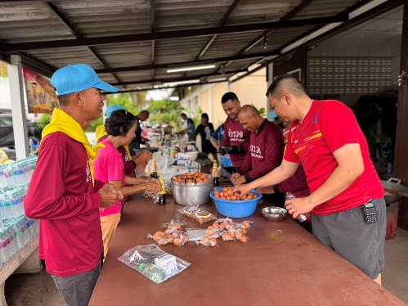
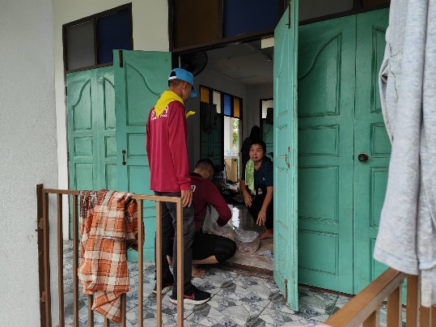

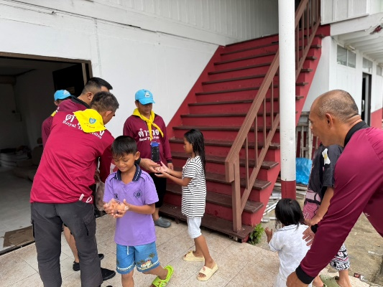
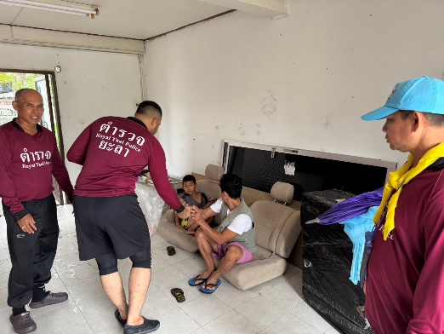

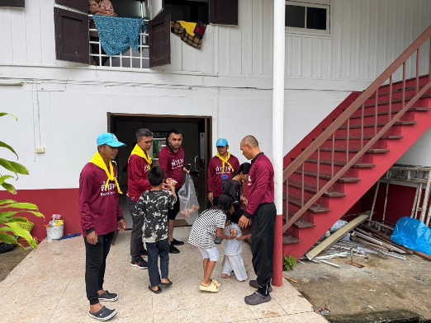

กิจกรรม : จิตอาสาภัยพิบัติ วันที่ 1 ธ.ค.67 เวลา 08.30 น.
หน่วยรายงาน : สภ.เมืองยะลา
สถานที่ทำกิจกรรม : ชุมชนหัวสะพานสะเตง ตำบลสะเตง อำเภอเมือง จังหวัดยะลา
รายละเอียดกิจกรรม : ภายใต้การอำนวยการสั่งการของ พ.ต.อ.ปิยภัทร ทองพันเลิศกุล ผกก.สภ.เมืองยะลา,พ.ต.ท.สิทธิกร เฝื่อคง รอง ผกก.ป.สภ.เมืองยะลา ร.ต.อ.มะรอพี สาและ รอง สวป.สภ.เมืองยะลา พร้อมด้วยชุด ตชส.สภ.เมืองยะลา จิตอาสาลงพื้นที่สำรวจน้ำท่วม ช่วยเหลือประชาชนที่ได้รับผลกระทบภัยน้ำท่วม
ณ ชุมชนหัวสะพานสะเตง ตำบลสะเตง อำเภอเมือง จังหวัดยะลา
ผลการปฏิบัติ : เป็นไปด้วยความเรียบร้อย
ปัญหา/ข้อขัดข้อง : ไม่มี
จำนวนผู้ร่วมกิจกรรม 5 นาย
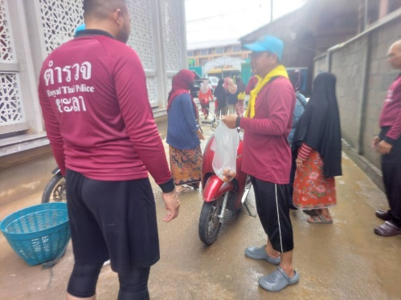
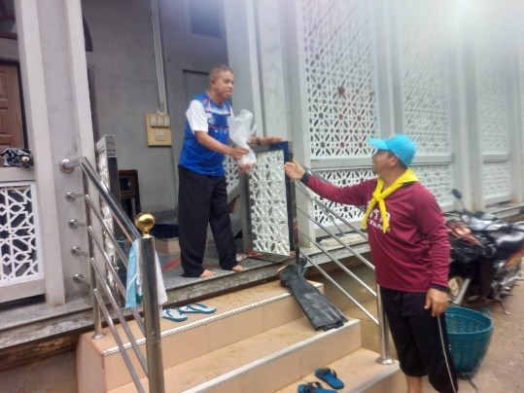

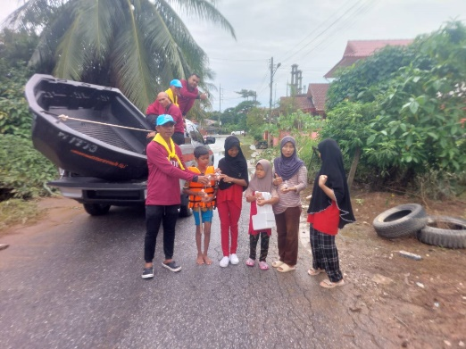
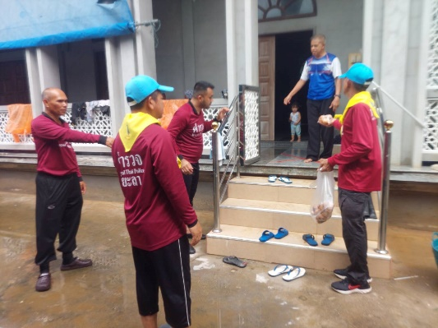

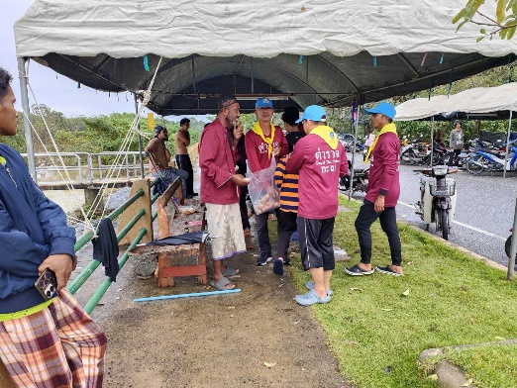
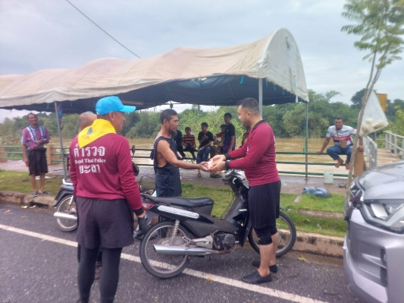

กิจกรรม : จิตอาสาพัฒนา วันที่ 2 ธ.ค.67 เวลา 09.30 น.
หน่วยรายงาน : สภ.เมืองยะลา
สถานที่ทำกิจกรรม : เส้นทางบ้านหน้าถ่ำหมู่ที่ 1 ตำบลหน้าุุถ้ำ อำเภอเมือง จังหวัดยะลา
รายละเอียดกิจกรรม : ภายใต้การอำนวยการสั่งการของ พ.ต.อ.ปิยภัทร ทองพันเลิศกุล ผกก.สภ.เมืองยะลา,พ.ต.ท.สิทธิกร เฝื่อคง รอง ผกก.ป.สภ.เมืองยะลา มอบหมายให้ ร.ต.อ.มะรอพี สาและ รอง สวป.สภ.เมืองยะลา พร้อมชุด ตชส.สภ.เมืองยะลา จิตอาสาช่วยเหลือประชาชน จักยานยนต์ยางรั่ว บริเวณถนน เส้นทางบ้านหน้าุถ่ำหมู่ที่ 1 ตำบลหน้าถ้ำ อำเภอเมือง จังหวัดยะลา
ผลการปฏิบัติ : เป็นไปด้วยความเรียบร้อย
ปัญหา/ข้อขัดข้อง : ไม่มี
จำนวนผู้ร่วมกิจกรรม 5 นาย
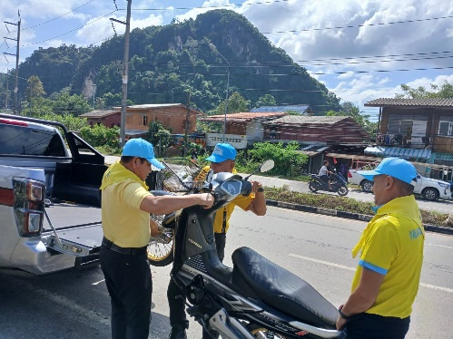
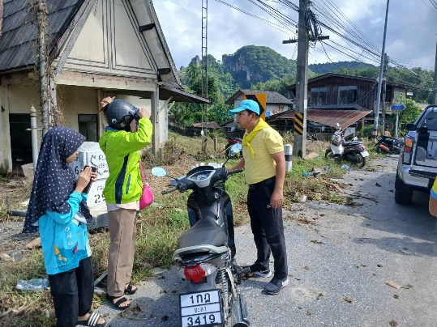

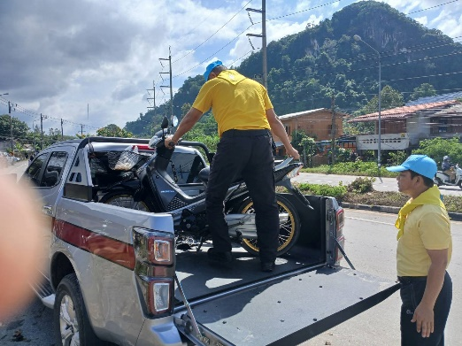
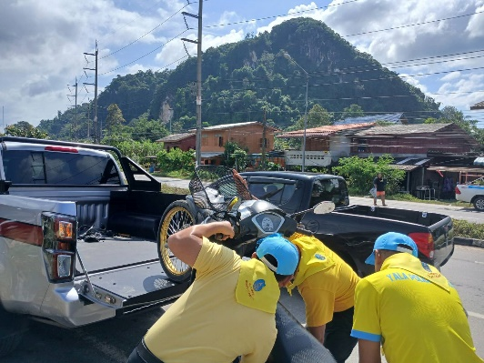

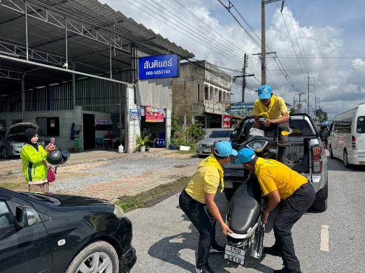
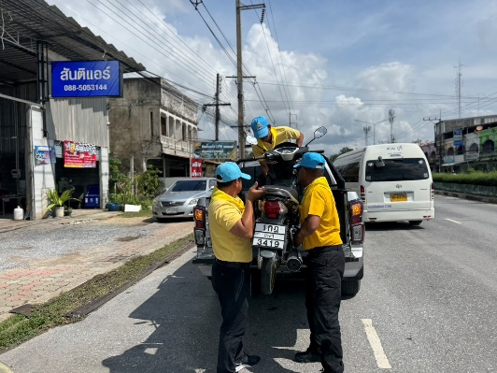

กิจกรรม : จิตอาสาพัฒนา วันที่ 3 ธ.ค.67 เวลา 09.00 น.
หน่วยรายงาน : สภ.เมืองยะลา
สถานที่ทำกิจกรรม : ในพื้นที่ ม.4 ต.หน้าถ้ำ อ.เมือง จ.ยะลา
รายละเอียดกิจกรรม : ภายใต้การอำนวยการสั่งการของ พ.ต.อ.ปิยภัทร ทองพันเลิศกุล ผกก.สภ.เมืองยะลา,พ.ต.ท.สิทธิกร เฝื่อคง รอง ผกก.ป.สภ.เมืองยะลา มอบหมายให้ ร.ต.อ.มะรอพี สาและ รอง สวป.สภ.เมืองยะลา พร้อมชุด ตชส.สภ.เมืองยะลา จิตอาสาช่วยเหลือประชาชน เคลื่อนย้ายสิ่งของ หลังจากอุทกภัยน้ำท่วม ในพื้นที่ ม.4 ต.หน้าถ้ำ อ.เมือง จ.ยะลา
ผลการปฏิบัติ : เป็นไปด้วยความเรียบร้อย
ปัญหา/ข้อขัดข้อง : ไม่มี
จำนวนผู้ร่วมกิจกรรม 5 นาย
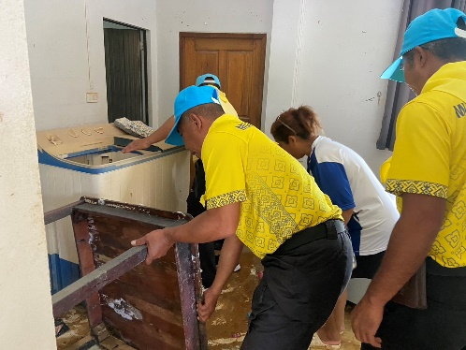
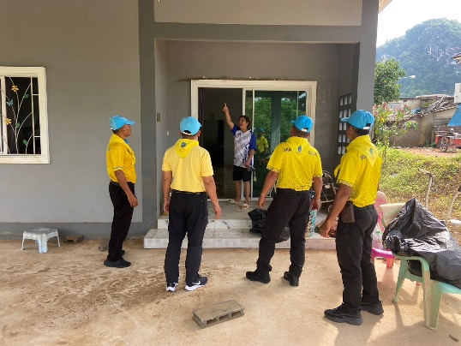

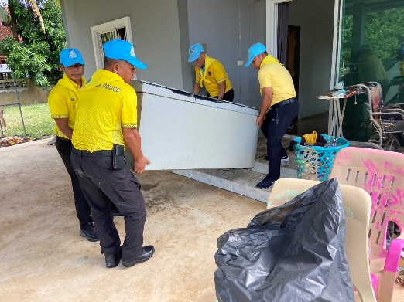
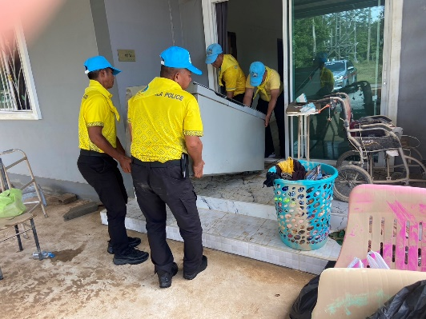

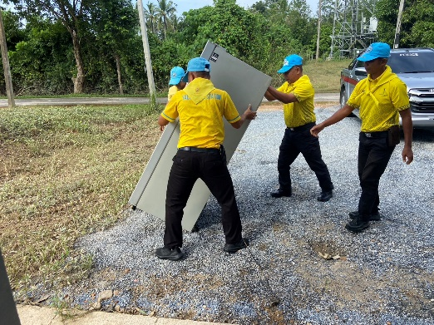

กิจกรรม : จิตอาสาพัฒนา วันที่ 5 ธ.ค.67 เวลา 10.15 น.
หน่วยรายงาน : สภ.เมืองยะลา
สถานที่ทำกิจกรรม : ม.3 ต.ท่าสาป อ.เมือง จ.ยะลา
รายละเอียดกิจกรรม : ภายใต้การอำนวยการสั่งการของ พ.ต.อ.ปิยภัทร ทองพันเลิศกุล ผกก.สภ.เมืองยะลา,พ.ต.ท.สิทธิกร เฝื่อคง รอง ผกก.ป.สภ.เมืองยะลา มอบหมายให้ ร.ต.ต.อดุลย์ มันโซ รอง สว.(ป.) เมืองยะลา พร้อมชุด ตชส.สภ.เมืองยะลา จิตอาสาพัฒนาบำเพ็ญสาธารณประโยชน์ ทำความสะอาดบ้านเรือนผู้ประสบอุทกภัยจากน้ำท่วม เนื่องในวันคล้ายวันพระบรมราชสมภพพระบาทสมเด็จพระบรมชนกาธิเบศร มหาภูมิพลอดุลยเดชมหาราชบรมนาถบพิตร และวันพ่อแห่งชาติ ในพื้นที่ ม.3 ต.ท่าสาป อ.เมือง จ.ยะลา
ผลการปฏิบัติ : เป็นไปด้วยความเรียบร้อย
ปัญหา/ข้อขัดข้อง : ไม่มี
จำนวนผู้ร่วมกิจกรรม 10 นาย
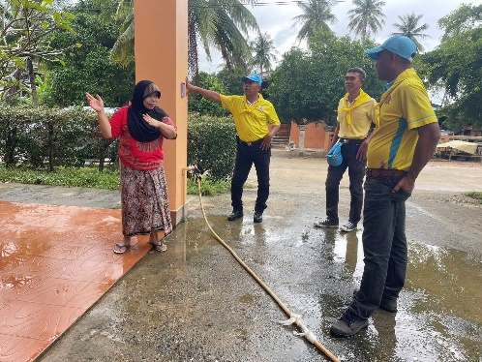
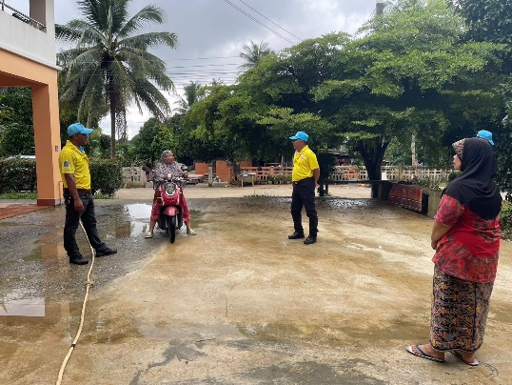

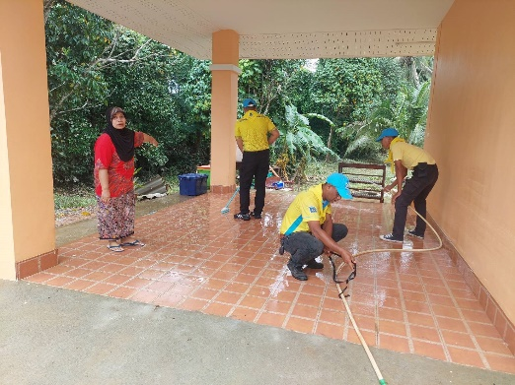
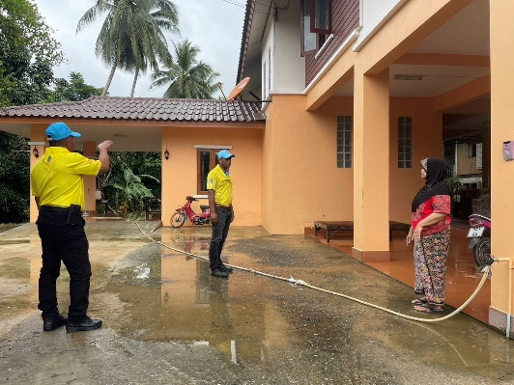

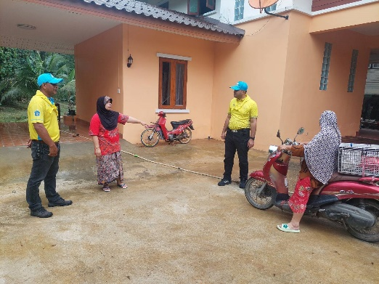
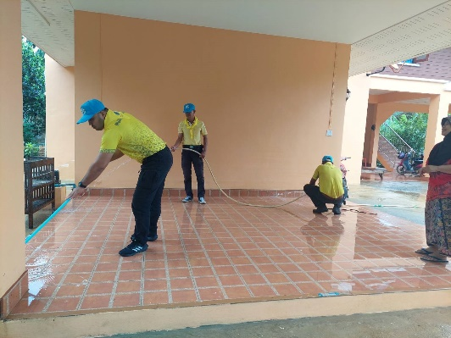

กิจกรรม : จิตอาสาพัฒนา วันที่ 5 ธ.ค.67 เวลา 11.15 น.
หน่วยรายงาน : สภ.เมืองยะลา
สถานที่ทำกิจกรรม : พื้นที่ ม.1 ต.ท่าสาป อ.เมือง จ.ยะลา
รายละเอียดกิจกรรม : ภายใต้การอำนวยการสั่งการของ พ.ต.อ.ปิยภัทร ทองพันเลิศกุล ผกก.สภ.เมืองยะลา,พ.ต.ท.สิทธิกร เฝื่อคง รอง ผกก.ป.สภ.เมืองยะลา มอบหมายให้ ร.ต.ต.อดุลย์ มันโซ รอง สว.(ป.) เมืองยะลา พร้อมชุด ตชส.สภ.เมืองยะลา จิตอาสาทำความสะอาดบ้านเรือน และของใช้ภายในบ้านผู้ประสบอุทกภัยจากน้ำท่วม ใน พื้นที่ ม.1 ต.ท่าสาป อ.เมือง จ.ยะลา
ผลการปฏิบัติ : เป็นไปด้วยความเรียบร้อย
ปัญหา/ข้อขัดข้อง : ไม่มี
จำนวนผู้ร่วมกิจกรรม 5 นาย
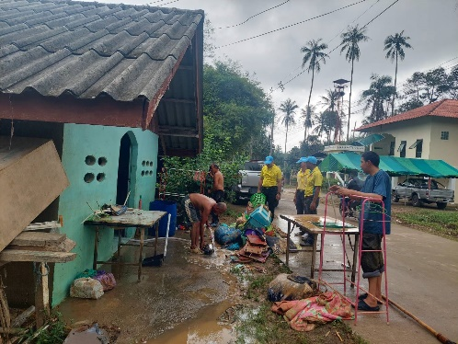
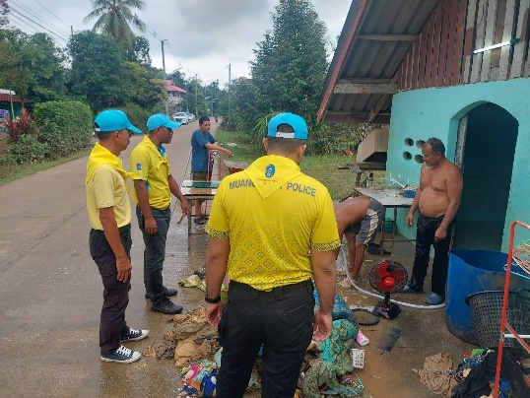

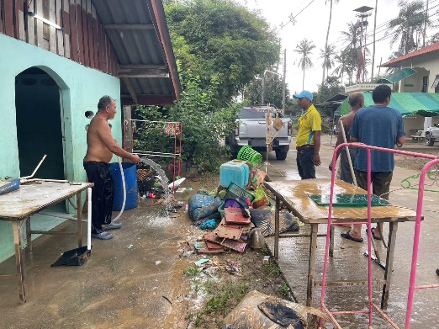
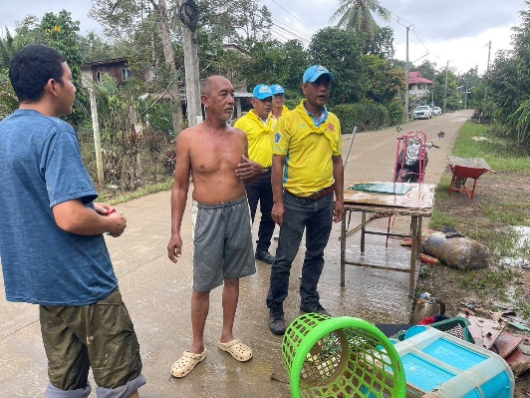

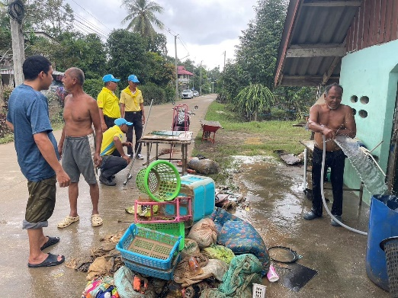
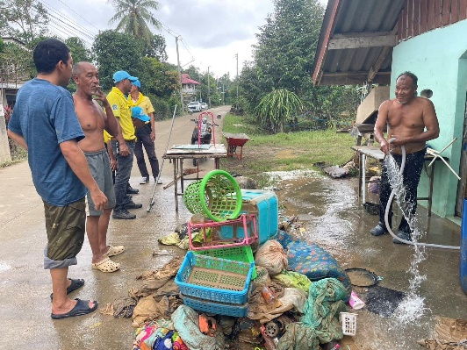

กิจกรรม : จิตอาสาพัฒนา วันที่ 7 ธ.ค.67 เวลา 09.30 น.
หน่วยรายงาน : สภ.เมืองยะลา
สถานที่ทำกิจกรรม : พื้นที่ ม.3 ต.สะเตงนอก อ.เมือง จ.ยะลา
รายละเอียดกิจกรรม : ภายใต้การอำนวยการสั่งการของ พ.ต.อ.ปิยภัทร ทองพันเลิศกุล ผกก.สภ.เมืองยะลา,พ.ต.ท.สิทธิกร เฝื่อคง รอง ผกก.ป.สภ.เมืองยะลา มอบหมายให้ ร.ต.อ.มะรอพี สาและ รอง สวป.สภ.เมืองยะลา พร้อมชุด ตชส.สภ.เมืองยะลา จิตอาสาประชาสัมพันธ์การบริจาคโลหิต ณ ม.3 ต.สะเตงนอก อ.เมือง
จ.ยะลา
ผลการปฏิบัติ : เป็นไปด้วยความเรียบร้อย
ปัญหา/ข้อขัดข้อง : ไม่มี
จำนวนผู้ร่วมกิจกรรม 5 นาย
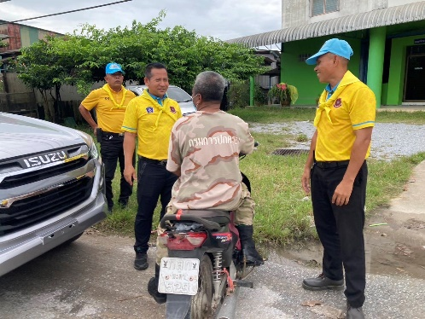
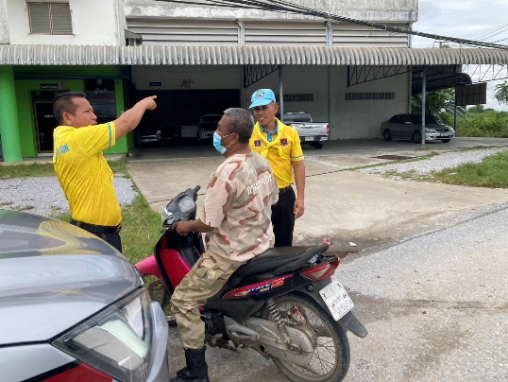

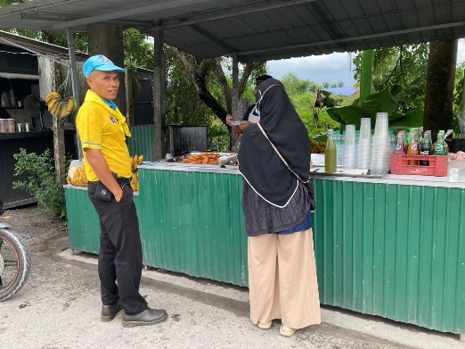
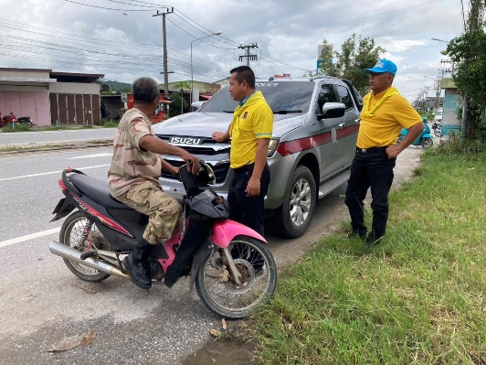

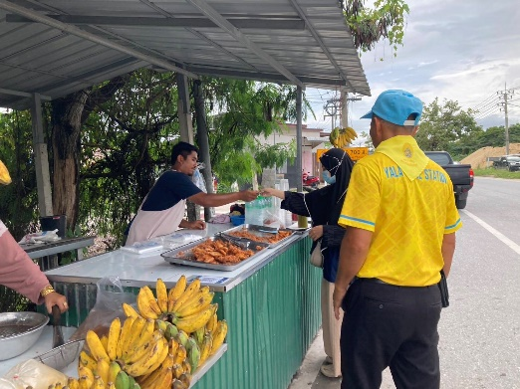
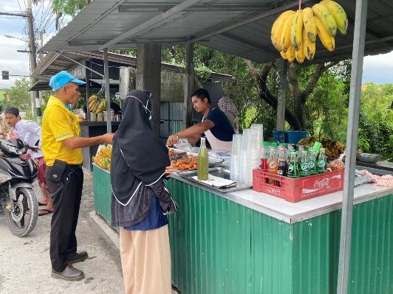

กิจกรรม : จิตอาสาพัฒนา วันที่ 9 ธ.ค.67 เวลา 10.00 น.
หน่วยรายงาน : สภ.เมืองยะลา
สถานที่ทำกิจกรรม : พื้นที่ ชุมชนบ้านร่ม ต.สะเตง อ.เมือง จ.ยะลา
รายละเอียดกิจกรรม : ภายใต้การอำนวยการสั่งการของ พ.ต.อ.ปิยภัทร ทองพันเลิศกุล ผกก.สภ.เมืองยะลา,พ.ต.ท.สิทธิกร เฝื่อคง รอง ผกก.ป.สภ.เมืองยะลา มอบหมายให้ ร.ต.อ.มะรอพี สาและ รอง สวป.สภ.เมืองยะลา พร้อมชุด ตชส.สภ.เมืองยะลา จิตอาสา ให้การช่วยเหลือประชาชนที่ได้รับผลกระทบจากภัยน้ำท่วม นำเครื่องปั้มน้ำส่งซ่อมแซม ณ พื้นที่ ชุมชนบ้านร่ม ต.สะเตง อ.เมือง จ.ยะลา
ผลการปฏิบัติ : เป็นไปด้วยความเรียบร้อย
ปัญหา/ข้อขัดข้อง : ไม่มี
จำนวนผู้ร่วมกิจกรรม 5 นาย
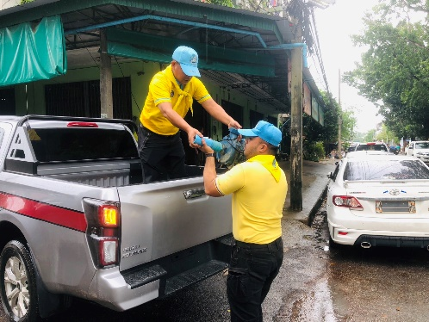
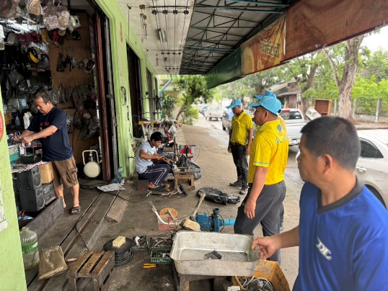

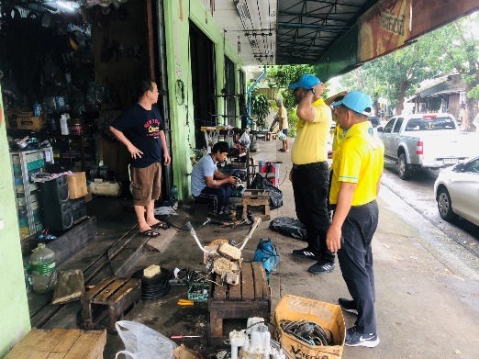
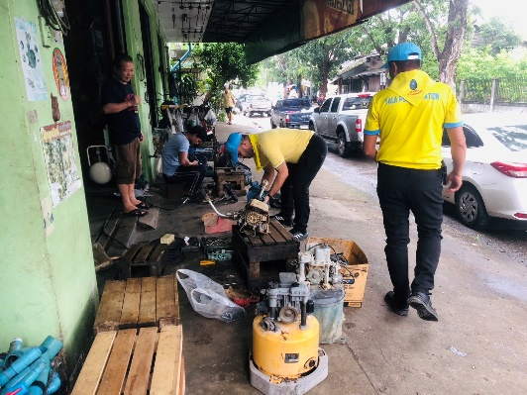

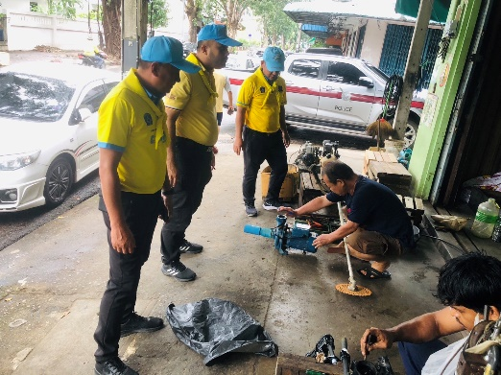
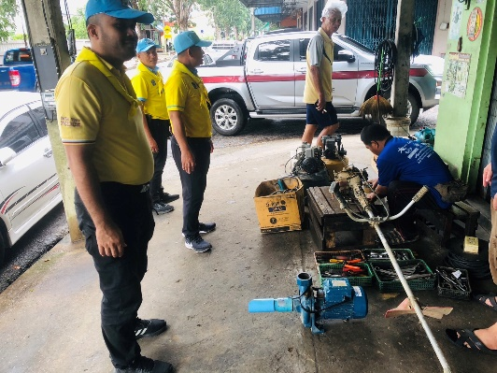

กิจกรรม : จิตอาสาพัฒนา วันที่ 13 ธ.ค. 67 เวลา 10.45 น.
หน่วยรายงาน : สภ.เมืองยะลา
สถานที่ทำกิจกรรม : บ้านเลขที่ 16/3 ม.2 ต.บุดี อ.เมือง จว.ยะลา
รายละเอียดกิจกรรม : ภายใต้การอำนวยการสั่งการของ พ.ต.อ.ปิยภัทร ทองพันเลิศกุล ผกก.สภ.เมืองยะลา,พ.ต.ท.สิทธิกร เฝื่อคง รอง ผกก.ป.สภ.เมืองยะลา มอบหมายให้ ร.ต.อ.มะรอพี สาและ รอง สวป. สภ.เมืองยะลา พร้อมชุด ตชส.สภ.เมืองยะลา จิตอาสา เยี่ยมเยียน และมอบข้าวสารอาหารแห้ง ไข่ไก่ ให้แก่นางยาหะรอ สามะ ซึ่งเป็นคนไข้ในพระราชานุเคราะห์ ณ บ้านเลขที่ 16/3 ม.2 ต.บุดี อ.เมือง จว.ยะลา
ผลการปฏิบัติ : เป็นไปด้วยความเรียบร้อย
ปัญหา/ข้อขัดข้อง : ไม่มี
จำนวนผู้ร่วมกิจกรรม 5 นาย
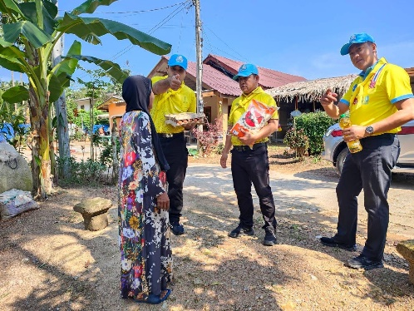
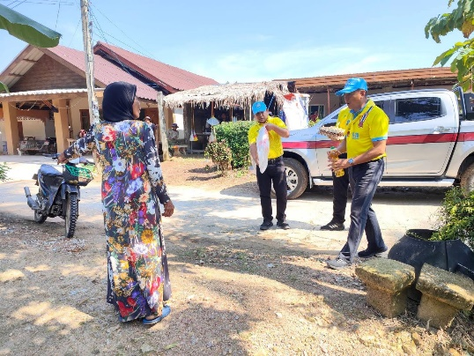

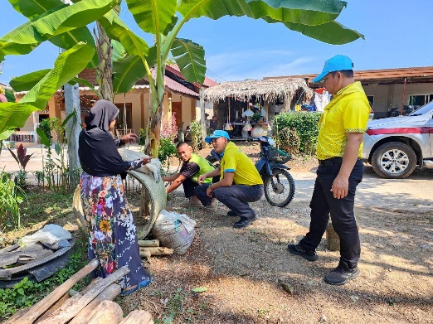
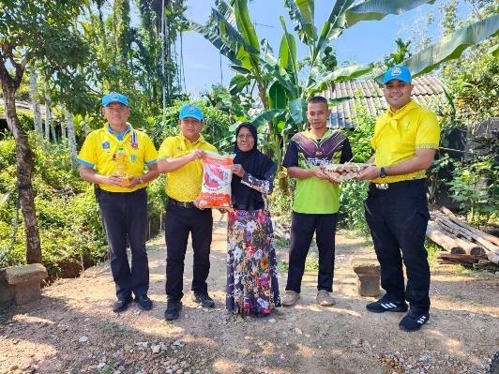

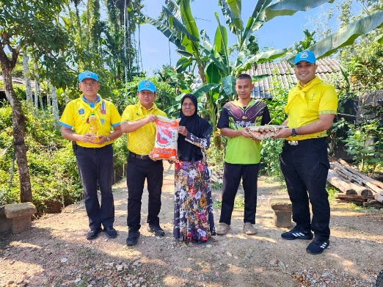
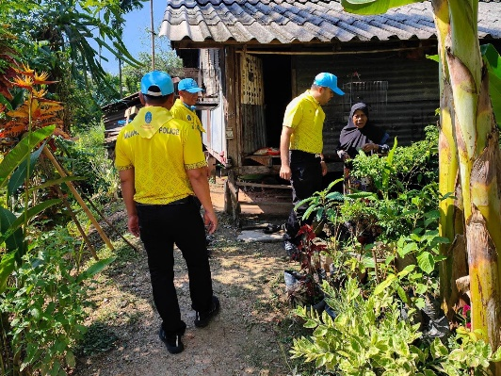

กิจกรรม : จิตอาสาพัฒนา วันที่ 17 ธ.ค.67 เวลา 09.10 น.
หน่วยรายงาน : สภ.เมืองยะลา
สถานที่ทำกิจกรรม : พื้นที่ ม.2 ตำบล ท่าสาป อ.เมือง จ.ยะลา
รายละเอียดกิจกรรม : ภายใต้การอำนวยการสั่งการของ พ.ต.อ.ปิยภัทร ทองพันเลิศกุล ผกก.สภ.เมืองยะลา,พ.ต.ท.สิทธิกร เฝื่อคง รอง ผกก.ป.สภ.เมืองยะลา มอบหมายให้ ร.ต.อ.มะรอพี สาและ รอง สวป.สภ.เมืองยะลา พร้อมชุด ตชส.สภ.เมืองยะลา จิตอาสาประชาสัมพันธ์การบริจาคโลหิต พื้นที่ ม.2 ตำบล ท่าสาป อ.เมือง จ.ยะลา
ผลการปฏิบัติ : เป็นไปด้วยความเรียบร้อย
ปัญหา/ข้อขัดข้อง : ไม่มี
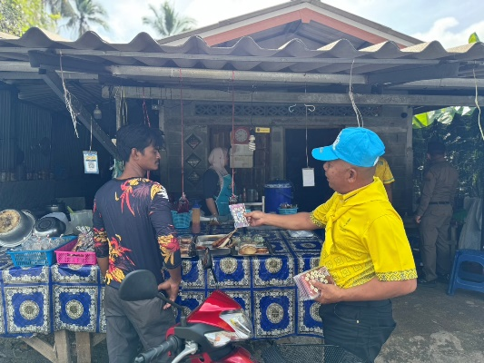
จำนวนผู้ร่วมกิจกรรม 5 นาย
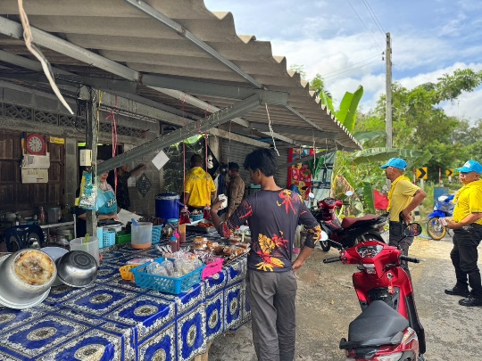

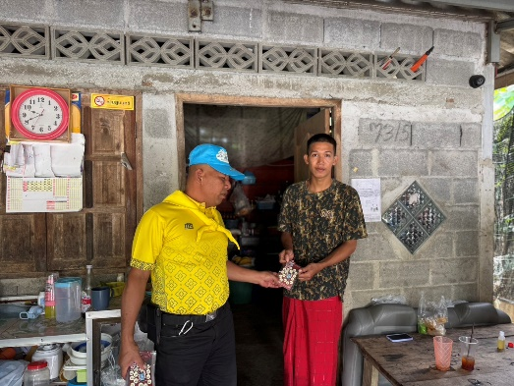
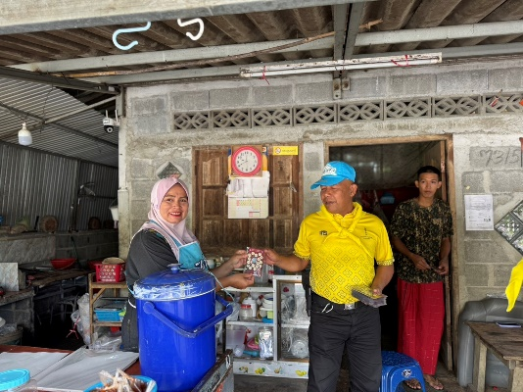

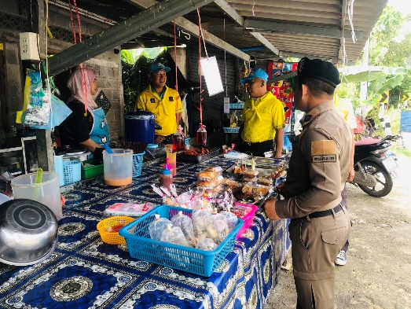
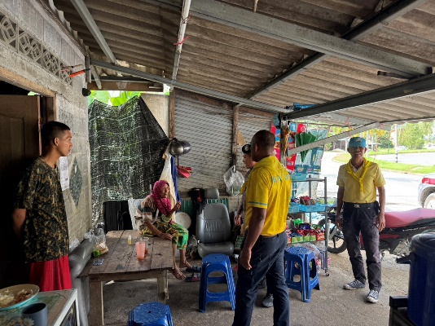

กิจกรรม : จิตอาสาพัฒนา วันที่ 20 ธ.ค.67 เวลา 13.30 น.
หน่วยรายงาน : สภ.เมืองยะลา
สถานที่ทำกิจกรรม : ชุมชนตลาดเมืองใหม่ ต.สะเตง อ.เมือง จ.ยะลา
รายละเอียดกิจกรรม : ภายใต้การอำนวยการสั่งการของ พ.ต.อ.ปิยภัทร ทองพันเลิศกุล ผกก.สภ.เมืองยะลา,พ.ต.ท.สิทธิกร เฝื่อคง รอง ผกก.ป.สภ.เมืองยะลา มอบหมายให้ ร.ต.อ.มะรอพี สาและ รอง สวป.สภ.เมืองยะลา พร้อมชุด ตชส.สภ.เมืองยะลา จิตอาสาประชาสัมพันธ์การบริจาคโลหิต ณ ชุมชนตลาดเมืองใหม่ ต.สะเตง อ.เมือง จ.ยะลา
ผลการปฏิบัติ : เป็นไปด้วยความเรียบร้อย
ปัญหา/ข้อขัดข้อง : ไม่มี
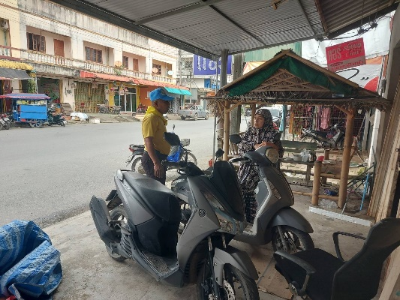
จำนวนผู้ร่วมกิจกรรม 5 นาย
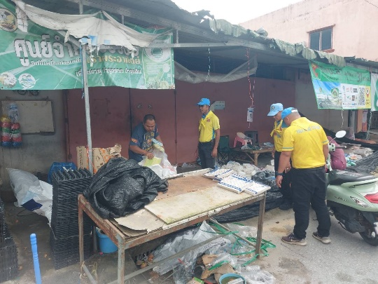

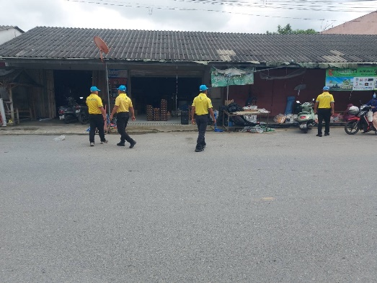
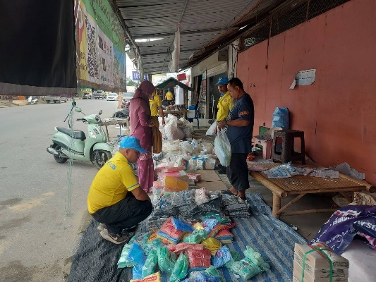

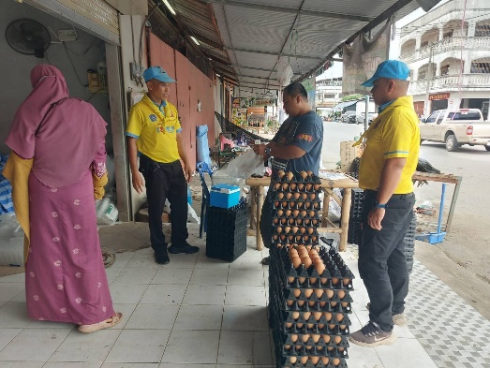
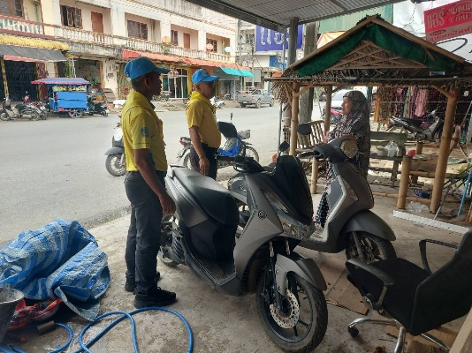

กิจกรรม : จิตอาสาพัฒนา วันที่ 23 ธ.ค.67 เวลา 09.00 น.
หน่วยรายงาน : สภ.เมืองยะลา
สถานที่ทำกิจกรรม : ณ ชุมชนบ้านร่ม ต.สะเตง อ.เมือง จ.ยะลา
รายละเอียดกิจกรรม : ภายใต้การอำนวยการสั่งการของ พ.ต.อ.ปิยภัทร ทองพันเลิศกุล ผกก.สภ.เมืองยะลา,พ.ต.ท.สิทธิกร เฝื่อคง รอง ผกก.ป.สภ.เมืองยะลา มอบหมายให้ ร.ต.อ.มะรอพี สาและ รอง สวป.สภ.เมืองยะลา พร้อมชุด ตชส.สภ.เมืองยะลา จิตอาสาได้ช่วยเหลือประชาชน รถยนต์เสียบริเวณ 3 แยก ชุมชนบ้านร่ม และได้ติดต่อช่างเพื่อดำเนินการซ่อมต่อไป ณ ชุมชนบ้านร่ม ต.สะเตง อ.เมือง จ.ยะลา
ผลการปฏิบัติ : เป็นไปด้วยความเรียบร้อย
ปัญหา/ข้อขัดข้อง : ไม่มี
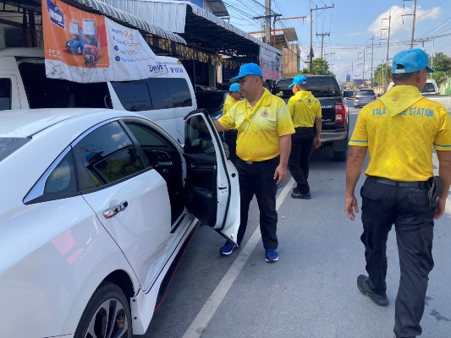
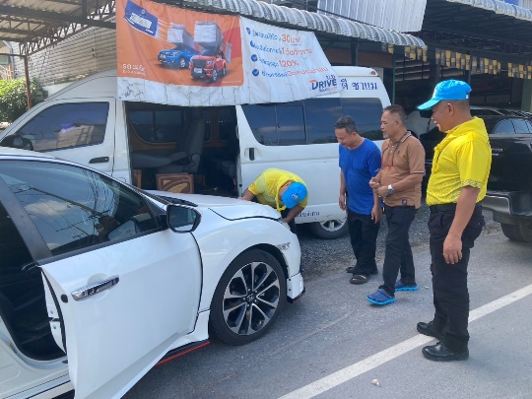
จำนวนผู้ร่วมกิจกรรม 5 นาย

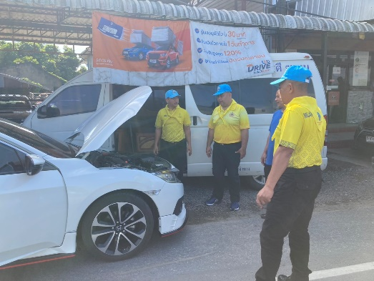
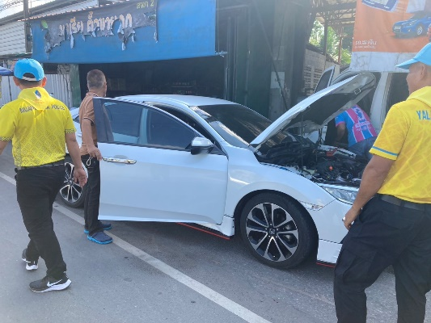

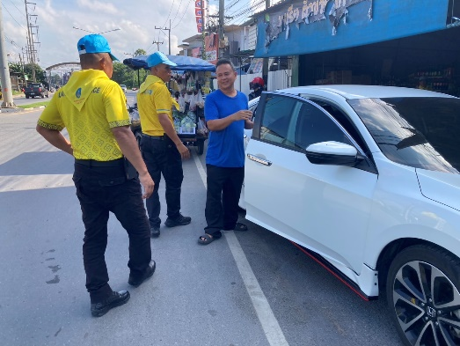
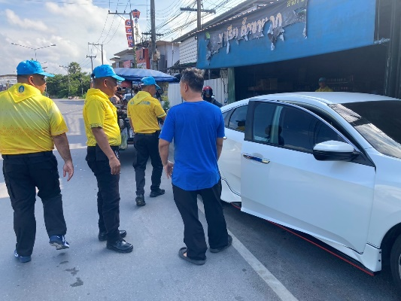

กิจกรรม : จิตอาสาพัฒนา วันที่ 23 ธ.ค.67 เวลา 10.00 น.
หน่วยรายงาน : สภ.เมืองยะลา
สถานที่ทำกิจกรรม : ณ ม.8 ต.สะเตงนอก อ.เมืองยะลา จ.ยะลา
รายละเอียดกิจกรรม : ภายใต้การอำนวยการสั่งการของ พ.ต.อ.ปิยภัทร ทองพันเลิศกุล ผกก.สภ.เมืองยะลา,พ.ต.ท.สิทธิกร เฝื่อคง รอง ผกก.ป.สภ.เมืองยะลา มอบหมายให้ ร.ต.อ.มะรอพี สาและ รอง สวป.สภ.เมืองยะลา พร้อมชุด ตชส.สภ.เมืองยะลา จิตอาสาโครงการเศรษฐกิจพอเพียง ณ ม.8 ต.สะเตงนอก อ.เมืองยะลา จ.ยะลา
ผลการปฏิบัติ : เป็นไปด้วยความเรียบร้อย
ปัญหา/ข้อขัดข้อง : ไม่มี
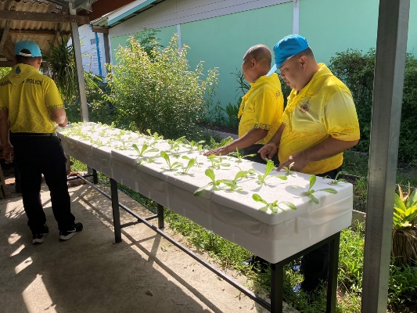
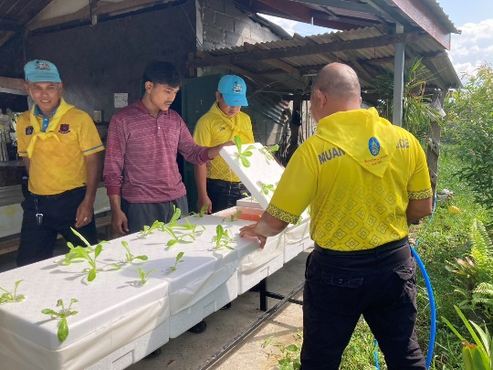
จำนวนผู้ร่วมกิจกรรม 5 นาย

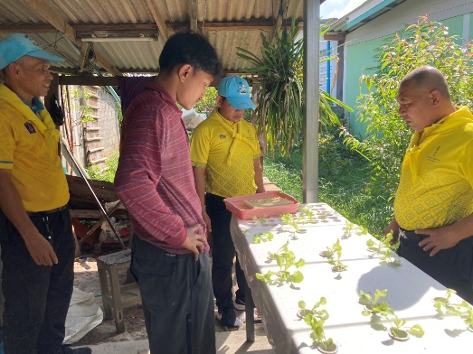
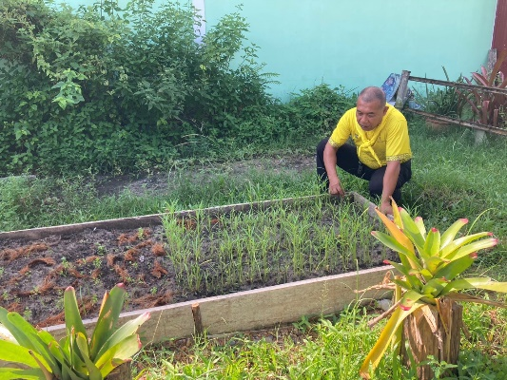

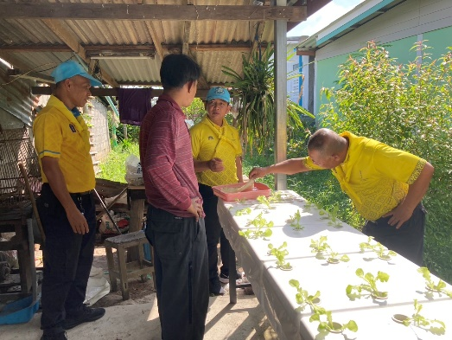
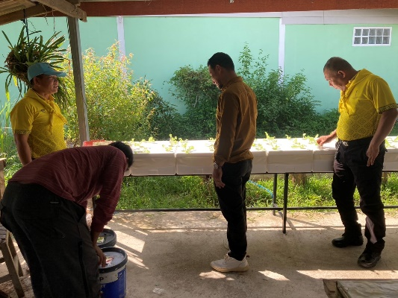

กิจกรรม : จิตอาสาพัฒนา วันที่ 24 ธ.ค.67 เวลา 09.15 น.
หน่วยรายงาน : สภ.เมืองยะลา
สถานที่ทำกิจกรรม : ถนนรวมมิตร ต.สะเตง อ.เมือง จ.ยะลา
รายละเอียดกิจกรรม : ภายใต้การอำนวยการสั่งการของ พ.ต.ท.อุไทย สีคช รอง ผกก.(สอบสวน)ฯ รรท.ผกก.สภ.เมืองยะลา ,พ.ต.ท.สิทธิกร เฝื่อคง รอง ผกก.ป.สภ.เมืองยะลา มอบหมายให้ ร.ต.อ.มะรอพี สาและ รอง สวป.สภ.เมืองยะลา พร้อมชุด ตชส.สภ.เมืองยะลา จิตอาสาประชาสัมพันธ์การบริจาคโลหิต ณ ถนนรวมมิตร ต.สะเตง อ.เมือง จ.ยะลา
ผลการปฏิบัติ : เป็นไปด้วยความเรียบร้อย
ปัญหา/ข้อขัดข้อง : ไม่มี
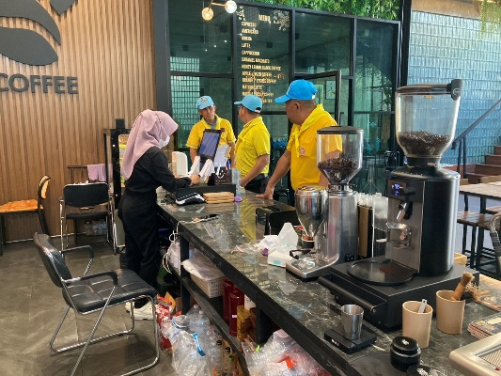
จำนวนผู้ร่วมกิจกรรม 5 นาย
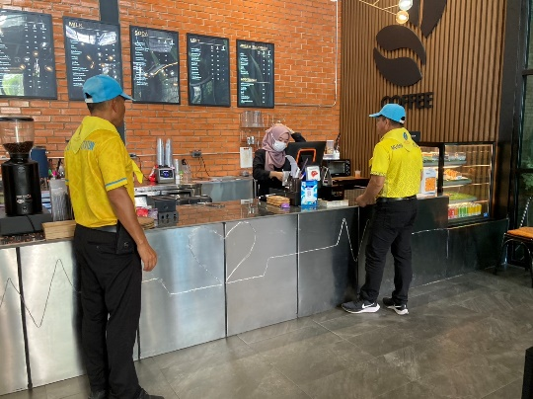

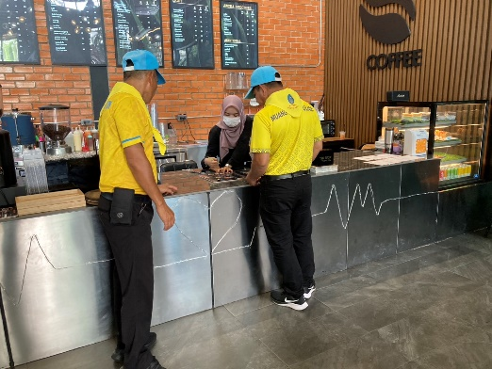
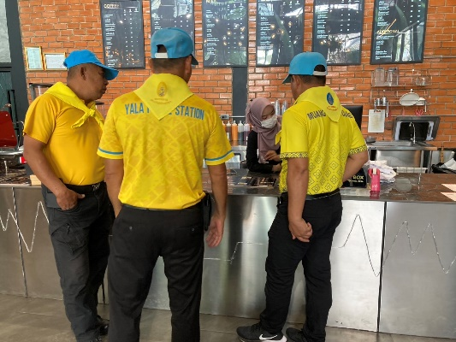

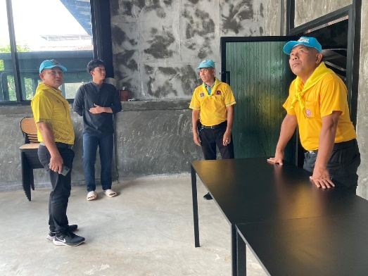
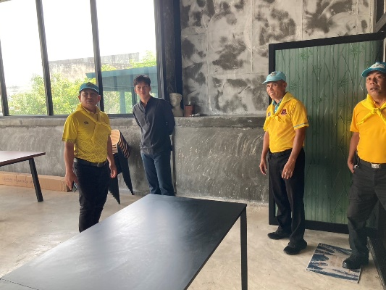

กิจกรรม : จิตอาสาพัฒนา วันที่ 25 ธ.ค.67 เวลา 11.30 น.
หน่วยรายงาน : สภ.เมืองยะลา
สถานที่ทำกิจกรรม : พื้นที่ตลาดเก่า ต.สะเตง อ.เมือง จ.ยะลา
รายละเอียดกิจกรรม : ภายใต้การอำนวยการสั่งการของ พ.ต.ท.อุไทย สีคช รอง ผกก.(สอบสวน)ฯ รรท.ผกก.สภ.เมืองยะลา ,พ.ต.ท.สิทธิกร เฝื่อคง รอง ผกก.ป.สภ.เมืองยะลา มอบหมายให้ ร.ต.อ.มะรอพี สาและ รอง สวป.สภ.เมืองยะลา พร้อมชุด ตชส.สภ.เมืองยะลา จิตอาสาประชาสัมพันธ์การบริจาคโลหิต ณ พื้นที่ตลาดเก่า ต.สะเตง อ.เมือง จ.ยะลา
ผลการปฏิบัติ : เป็นไปด้วยความเรียบร้อย
ปัญหา/ข้อขัดข้อง : ไม่มี
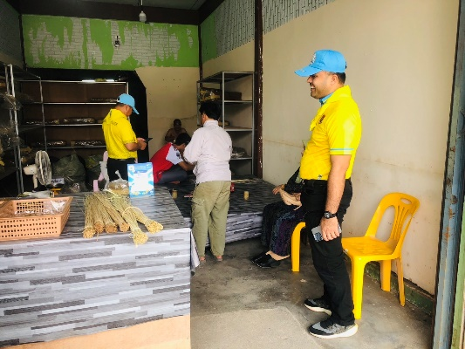
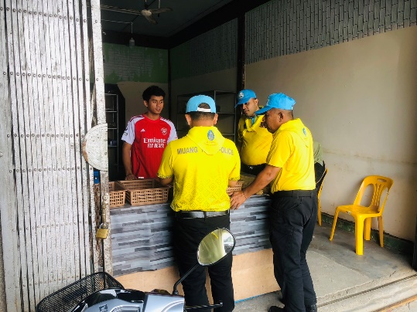
จำนวนผู้ร่วมกิจกรรม 5 นาย

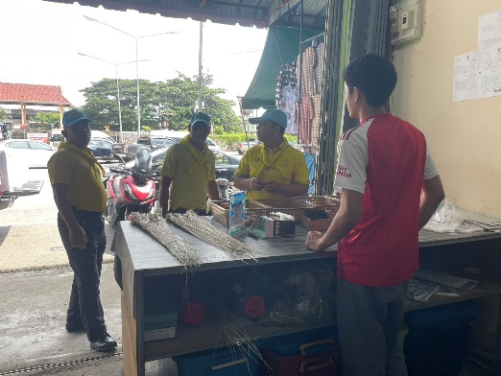
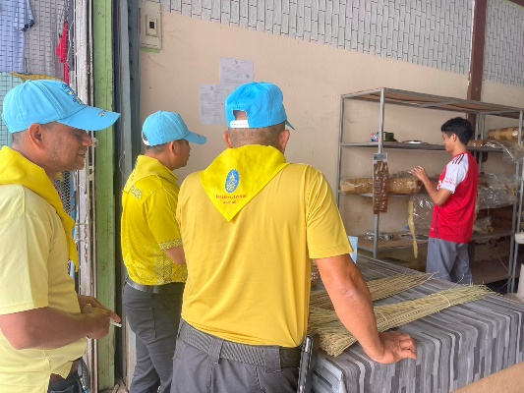

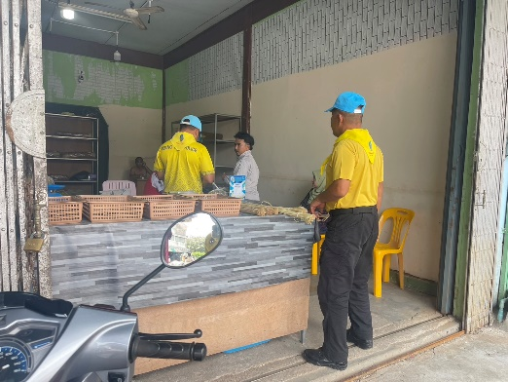
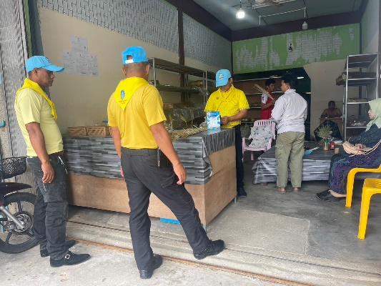

กิจกรรม : จิตอาสาพัฒนา วันที่ 26 ธ.ค. 2567 เวลา 09.45 น.
หน่วยรายงาน : สภ.เมืองยะลา
สถานที่ทำกิจกรรม : พื้นที่ ต.สะเตง อ.เมือง จ.ยะลา
รายละเอียดกิจกรรม : ภายใต้การอำนวยการสั่งการของ พ.ต.อ.ปิยภัทร ทองพันเลิศกุล ผกก.สภ.เมืองยะลา ,พ.ต.ท.สิทธิกร เฝื่อคง รอง ผกก.ป.สภ.เมืองยะลา มอบหมายให้ ร.ต.อ.มะรอพี สาและ รอง สวป. สภ.เมืองยะลา พร้อมชุด ตชส.สภ.เมืองยะลา จิตอาสา เยี่ยมเยียน และมอบข้าวสารอาหารแห้ง ดังนี้ 1.นายสหรัฐ เขียวยะ ซึ่งเป็นคนไข้ในพระราชานุเคราะห์ (พัฒนาการช้า) ณ บ้านเลขที่ 19 ถ.สิริทรัพย์สุนทร ต.สะเตง อ.เมือง จว.ยะลา 2.นายสุธรรม ปิ่นทองพันธ์ ซึ่งเป็นคนไข้ในพระราชานุเคราะห์ (กระดูกทับเส้น) ณ บ้านเลข 4 ถ.สามัคคี ต.สะเตง อ.เมือง จ.ยะลา
ผลการปฏิบัติ : เป็นไปด้วยความเรียบร้อย
ปัญหา/ข้อขัดข้อง : ไม่มี
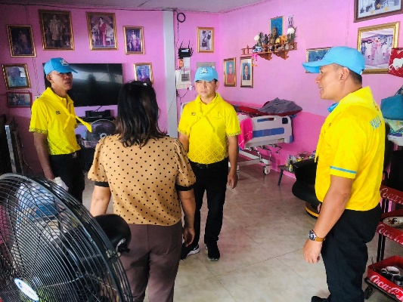
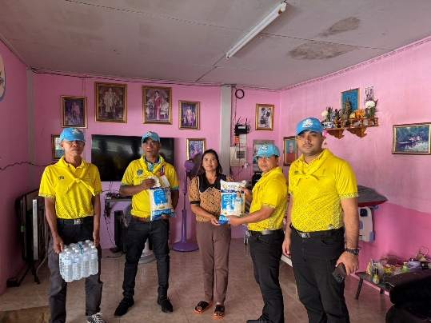
จำนวนผู้ร่วมกิจกรรม 5 นาย

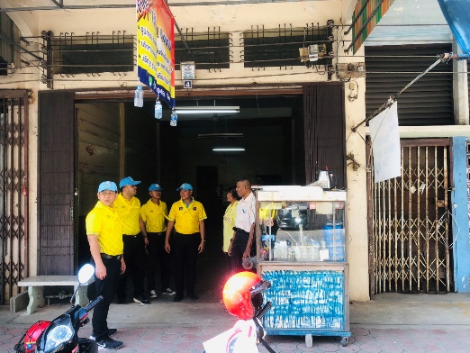
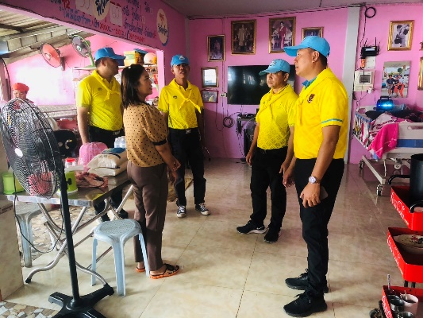

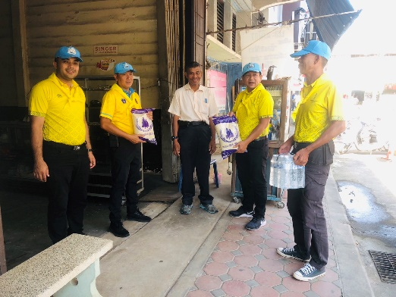
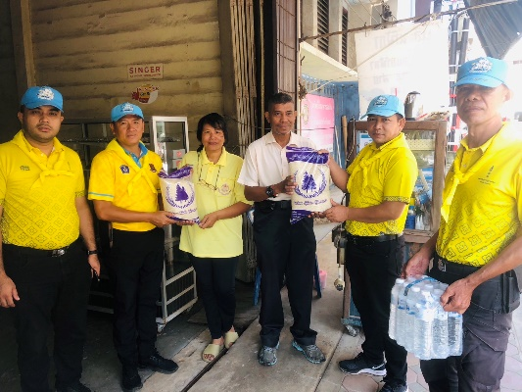

กิจกรรม : จิตอาสาพัฒนา วันที่ 26 ธ.ค.67 เวลา 13.30 น.
หน่วยรายงาน : สภ.เมืองยะลา
สถานที่ทำกิจกรรม : ด่านจุดตรวจรักษาความปลอดภัยสี่แยกมลายูบางกอก ต.สะเตง อ.เมือง จ.ยะลา
รายละเอียดกิจกรรม : ภายใต้การอำนวยการสั่งการของ พ.ต.อ.ปิยภัทร ทองพันเลิศกุล ผกก.สภ.เมืองยะลา ,พ.ต.ท.สิทธิกร เฝื่อคง รอง ผกก.ป.สภ.เมืองยะลามอบหมายให้ ร.ต.อ.มะรอพี สาและ รอง สวป.สภ.เมืองยะลา พร้อมชุด ตชส.สภ.เมืองยะลา ร่วมกับตำรวจภูธรจังหวัดยะลา จิตอาสาทำความสะอาดด่านจุดตรวจรักษาความปลอดภัยเส้นทางเข้าตัวเมืองยะลาในห้วงต้อนรับเทศกาลปีใหม่ 2568 โดย โดย พล.ต.ต.เสกสันต์ ชูรังสฤษฎิ์ ผบก.ภ.จว.ยะลา(ประธาน) ณ ด่านจุดตรวจรักษาความปลอดภัยสี่แยกมลายูบางกอก ต.สะเตง อ.เมือง จ.ยะลา
ผลการปฏิบัติ : เป็นไปด้วยความเรียบร้อย
ปัญหา/ข้อขัดข้อง : ไม่มี
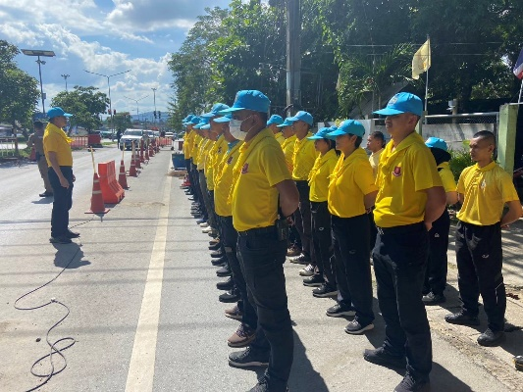
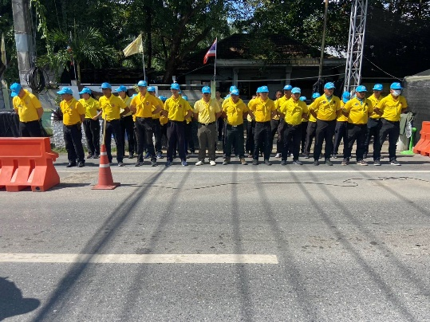
จำนวนผู้ร่วมกิจกรรม 60 นาย

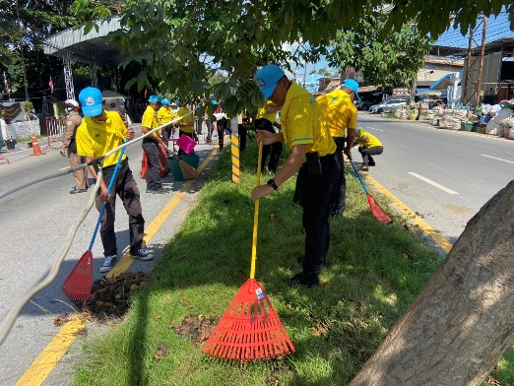
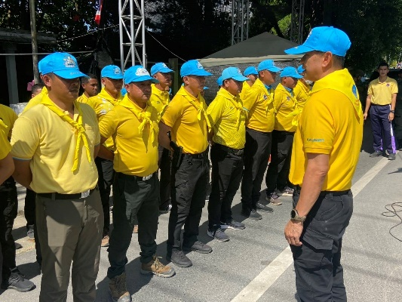

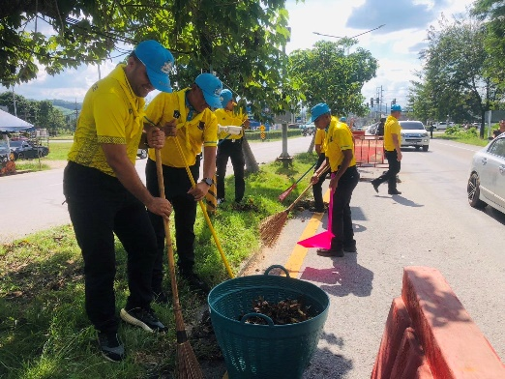
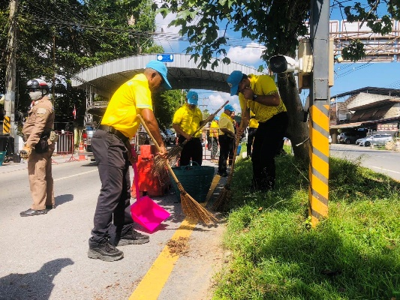

กิจกรรม : จิตอาสาพัฒนา วันที่ 27 ธ.ค.67 เวลา 09.30 น.
หน่วยรายงาน : สภ.เมืองยะลา
สถานที่ทำกิจกรรม : หน้าวิทยาลัยการอาชีพ ยะลา ถ.เวฬุวัน ต.สะเตง อ.เมืองยะลา จ.ยะลา
รายละเอียดกิจกรรม : ภายใต้การอำนวยการสั่งการของ พ.ต.อ.ปิยภัทร ทองพันเลิศกุล ผกก.สภ.เมืองยะลา ,พ.ต.ท.สิทธิกร เฝื่อคง รอง ผกก.ป.สภ.เมืองยะลา มอบหมายให้ ร.ต.อ.มะรอพี สาและ รอง สวป.สภ.เมืองยะลา พร้อมชุด ตชส.สภ.เมืองยะลา จิตอาสาอำนวยความสะดวกด้านการจราจรและร่วมกิจกรรมอาชีวะ- ขนส่ง อาสาช่วยประชาชน ณ หน้าวิทยาลัยการอาชีพ ยะลา ถ.เวฬุวัน ต.สะเตง อ.เมืองยะลา จ.ยะลา
ผลการปฏิบัติ : เป็นไปด้วยความเรียบร้อย
ปัญหา/ข้อขัดข้อง : ไม่มี
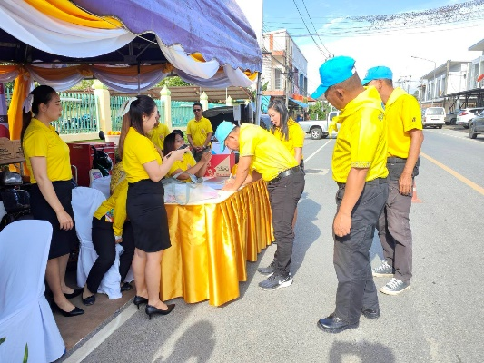
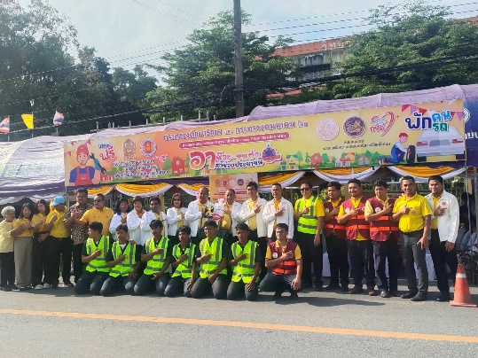
จำนวนผู้ร่วมกิจกรรม 30 นาย

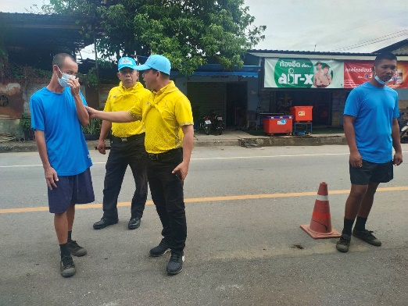
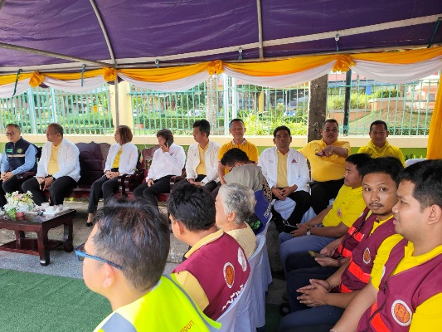

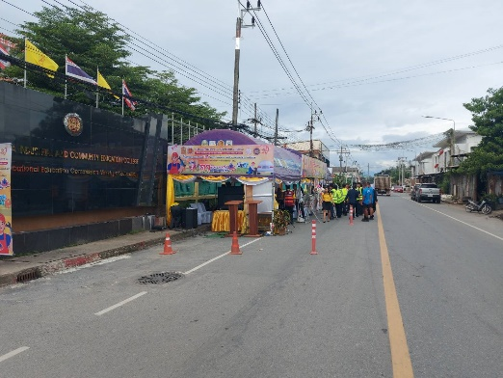
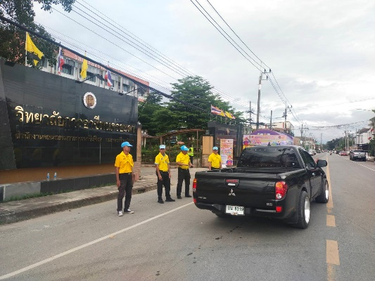

กิจกรรม : จิตอาสาพัฒนา วันที่ 27 ธ.ค.67 เวลา 10.30 น.
หน่วยรายงาน : สภ.เมืองยะลา
สถานที่ทำกิจกรรม : หน้าเทศบาลตำบลสะเตงนอก ม.6 ต.สะเตงนอก อ.เมืองยะลา จ.ยะลา
รายละเอียดกิจกรรม : ภายใต้การอำนวยการสั่งการของ พ.ต.อ.ปิยภัทร ทองพันเลิศกุล ผกก.สภ.เมืองยะลา ,พ.ต.ท.สิทธิกร เฝื่อคง รอง ผกก.ป.สภ.เมืองยะลา มอบหมายให้ ร.ต.อ.มะรอพี สาและ รอง สวป.สภ.เมืองยะลา พร้อมชุด ตชส.สภ.เมืองยะลา จิตอาสาตรวจเยี่ยมด่านตรวจ โครงการประชาสัมพันธ์ป้องกันและลดอุบัติเหตุทางถนน ช่วงเทศกาลปีใหม่ พ.ศ.2568. ณ หน้าเทศบาลตำบลสะเตงนอก ม.6 ต.สะเตงนอก อ.เมืองยะลา จ.ยะลา
ผลการปฏิบัติ : เป็นไปด้วยความเรียบร้อย
ปัญหา/ข้อขัดข้อง : ไม่มี
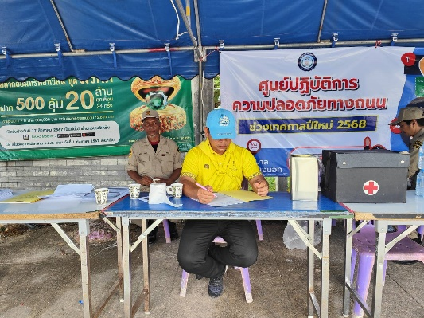
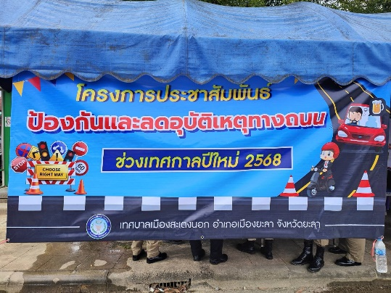
จำนวนผู้ร่วมกิจกรรม 10 นาย

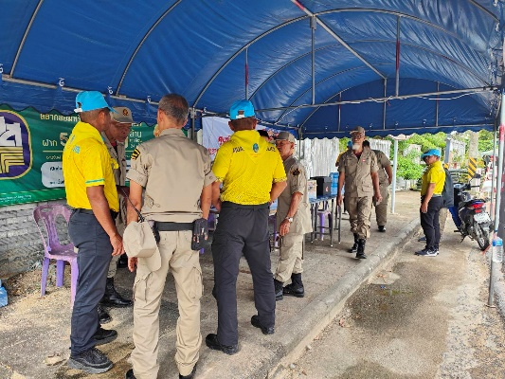
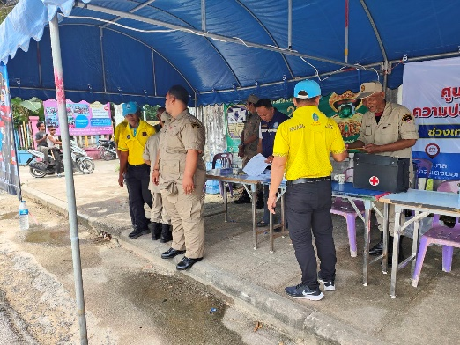

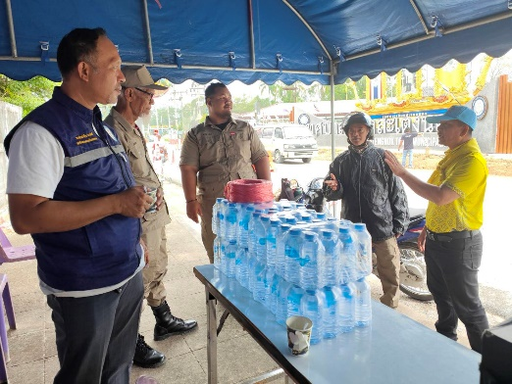
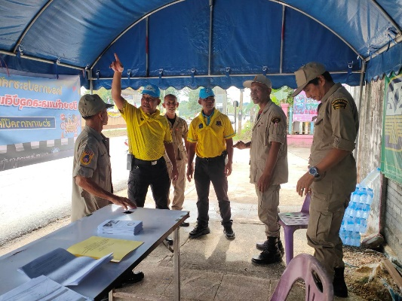

กิจกรรม : จิตอาสาพัฒนา วันที่ 27 ธ.ค.67 เวลา 13.45 น.
หน่วยรายงาน : สภ.เมืองยะลา
สถานที่ทำกิจกรรม : ณ สี่แยกไฟแดงหน้า รพ.ศูนย์ยะลา ต.สะเตง อ.เมือง จ.ยะลา
รายละเอียดกิจกรรม : ภายใต้การอำนวยการสั่งการของ พ.ต.อ.ปิยภัทร ทองพันเลิศกุล ผกก.สภ.เมืองยะลา ,พ.ต.ท.สิทธิกร เฝื่อคง รอง ผกก.ป.สภ.เมืองยะลา มอบหมายให้ ร.ต.อ.มะรอพี สาและ รอง สวป.สภ.เมืองยะลา พร้อมชุด ตชส.สภ.เมืองยะลา และ ชุด จราจร สภ.เมืองยะลา จิตอาสาได้ช่วยเหลือประชาชน รถยนต์เสียบริเวณ สี่แยกไฟแดงหน้า รพ.ศูนย์ยะลา และได้ติดต่อช่างเพื่อดำเนินการซ่อมต่อไป ณ สี่แยกไฟแดงหน้า รพ.ศูนย์ยะลา ต.สะเตง อ.เมือง จ.ยะลา
ผลการปฏิบัติ : เป็นไปด้วยความเรียบร้อย
ปัญหา/ข้อขัดข้อง : ไม่มี
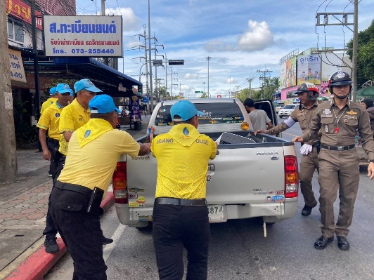
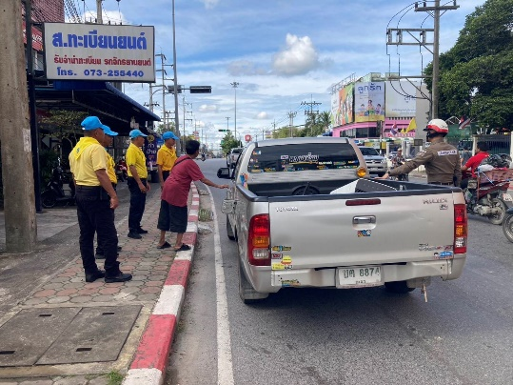
จำนวนผู้ร่วมกิจกรรม 10 นาย

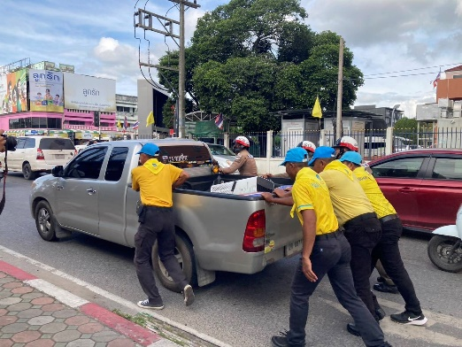
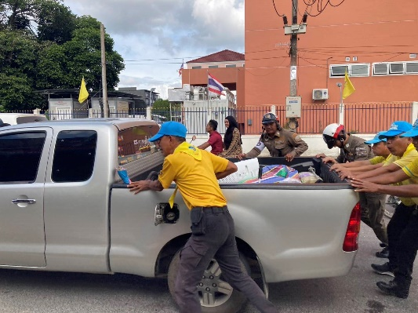

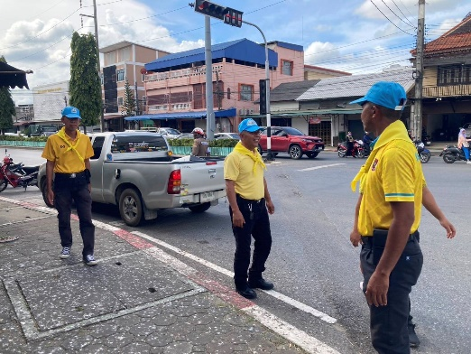
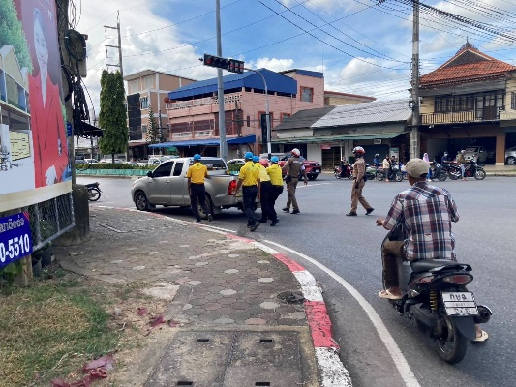

กิจกรรม : จิตอาสาพัฒนา วันที่ 27 ธ.ค.67 เวลา 14.00 น.
หน่วยรายงาน : สภ.เมืองยะลา
สถานที่ทำกิจกรรม : ณ สี่แยกไฟแดงข้างโรงพยาบาลศูนย์ยะลา ต.สะเตง อ.เมือง จ.ยะลา
รายละเอียดกิจกรรม : ภายใต้การอำนวยการสั่งการของ พ.ต.อ.ปิยภัทร ทองพันเลิศกุล ผกก.สภ.เมืองยะลา,พ.ต.ท.สิทธิกร เฝื่อคง รอง ผกก.ป.สภ.เมืองยะลามอบหมายให้ ร.ต.อ.มะรอพี สาและ รอง สวป.สภ.เมืองยะลา พร้อมชุด ตชส.สภ.เมืองยะลา ร่วมกับ ตำรวจภูธรจังหวัดยะลา จิตอาสาประชาสัมพันธ์ การเฝ้าระวังป้องกันและลดอุบัติเหตุทางถนนช่วงเทศกาลต้อนรับปีใหม่ 2568 พร้อมแจกน้ำดื่มให้กับประชาชนที่เดินทาง โดย พ.ต.อ.อับดุลกอเดร์ บือแนสะเตง รอง ผบก.ภ.จว.ยะลา(ประธาน) ณ สี่แยกไฟแดงข้างโรงพยาบาลศูนย์ยะลา ต.สะเตง อ.เมือง จ.ยะลา
ผลการปฏิบัติ : เป็นไปด้วยความเรียบร้อย
ปัญหา/ข้อขัดข้อง : ไม่มี
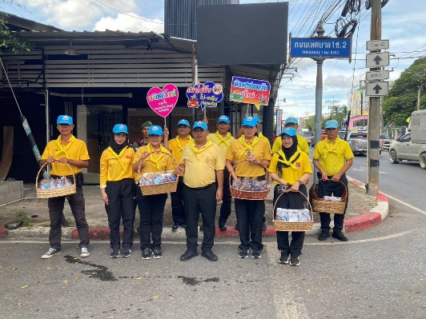
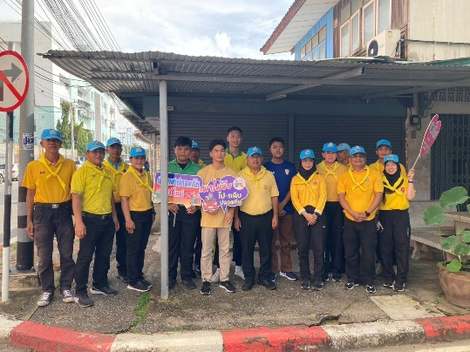
จำนวนผู้ร่วมกิจกรรม 25 นาย

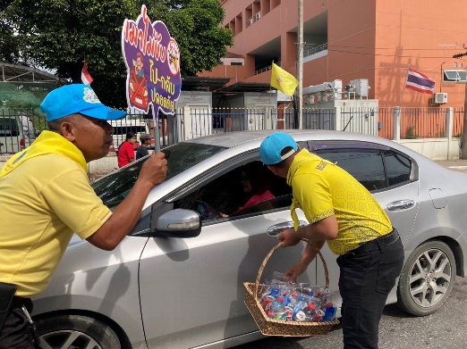
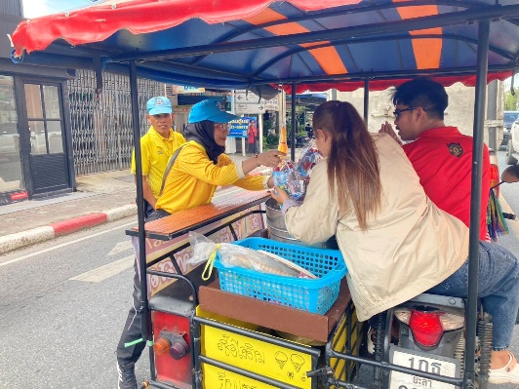

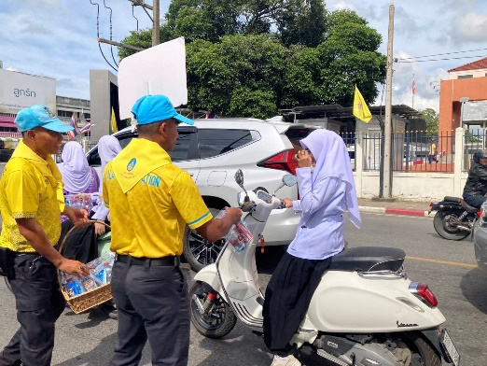
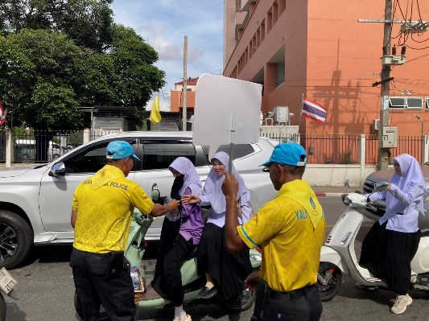

กิจกรรม : จิตอาสาจราจร วันที่ 28 ธ.ค.67 เวลา 09.15 น.
หน่วยรายงาน : สภ.เมืองยะลา
สถานที่ทำกิจกรรม : หน้าวัดคูหามุข ม.1 ต.หน้าถ้ำ อ.เมืองยะลา จ.ยะลา
รายละเอียดกิจกรรม : ภายใต้การอำนวยการสั่งการของ พ.ต.อ.ปิยภัทร ทองพันเลิศกุล ผกก.สภ.เมืองยะลา,พ.ต.ท.สิทธิกร เฝื่อคง รอง ผกก.ป.สภ.เมืองยะลามอบหมายให้ ร.ต.อ.มะรอพี สาและ รอง สวป.สภ.เมืองยะลา พร้อมชุด ตชส.สภ.เมืองยะลา จิตอาสาตรวจเยี่ยมด่านตรวจ โครงการประชาสัมพันธ์ป้องกันและลดอุบัติเหตุทางถนน ช่วงเทศกาลปีใหม่ พ.ศ.2568 ณ หน้าวัดคูหามุข ม.1 ต.หน้าถ้ำ อ.เมืองยะลา จ.ยะลา
ผลการปฏิบัติ : เป็นไปด้วยความเรียบร้อย
ปัญหา/ข้อขัดข้อง : ไม่มี
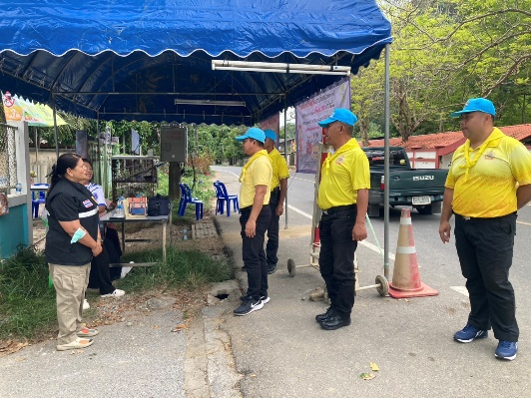
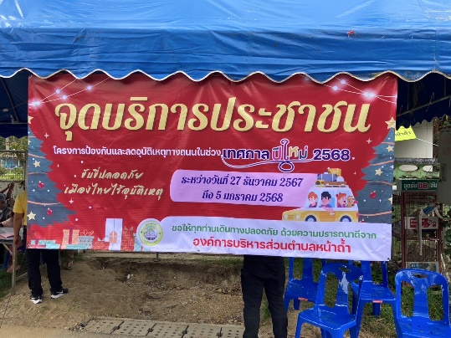
จำนวนผู้ร่วมกิจกรรม 5 นาย

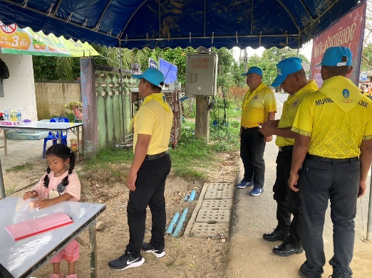
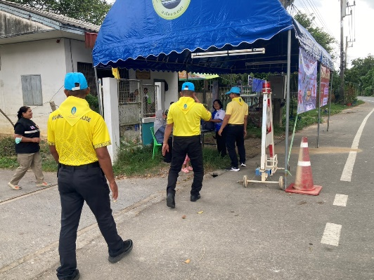

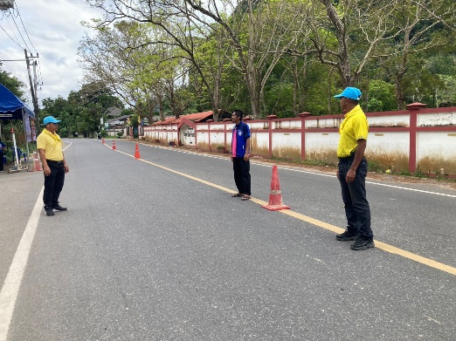
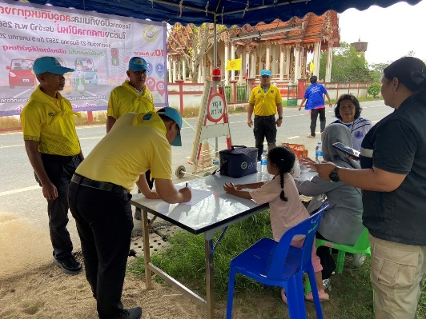

กิจกรรม : จิตอาสาจราจร วันที่ 28 ธ.ค.67 เวลา 10.30 น.
หน่วยรายงาน : สภ.เมืองยะลา
สถานที่ทำกิจกรรม : หน้า รพ.สต.เปาะเส้ง ม.4 ต.เปาะเส้งอ.เมืองยะลา จ.ยะลา
รายละเอียดกิจกรรม : ภายใต้การอำนวยการสั่งการของ พ.ต.อ.ปิยภัทร ทองพันเลิศกุล ผกก.สภ.เมืองยะลา,พ.ต.ท.สิทธิกร เฝื่อคง รอง ผกก.ป.สภ.เมืองยะลามอบหมายให้ ร.ต.อ.มะรอพี สาและ รอง สวป.สภ.เมืองยะลา พร้อมชุด ตชส.สภ.เมืองยะลา จิตอาสาตรวจเยี่ยม ชุด อปพร.ประจำด่าน ตรวจ ต.เปาะเส้ง โครงการประชาสัมพันธ์ป้องกันและลดอุบัติเหตุทางถนน ช่วงเทศกาลปีใหม่ พ.ศ.2568 ณ หน้า รพ.สต.เปาะเส้ง ม.4 ต.เปาะเส้งอ.เมืองยะลา จ.ยะลา
ผลการปฏิบัติ : เป็นไปด้วยความเรียบร้อย
ปัญหา/ข้อขัดข้อง : ไม่มี
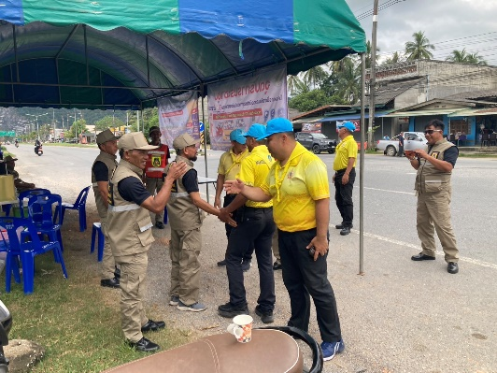
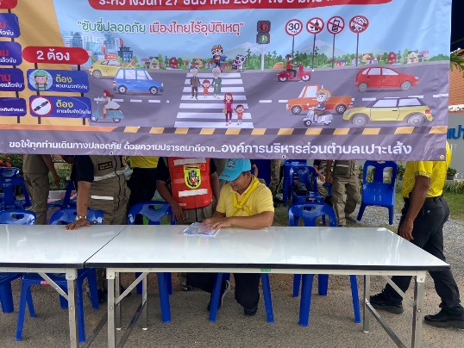
จำนวนผู้ร่วมกิจกรรม 5 นาย

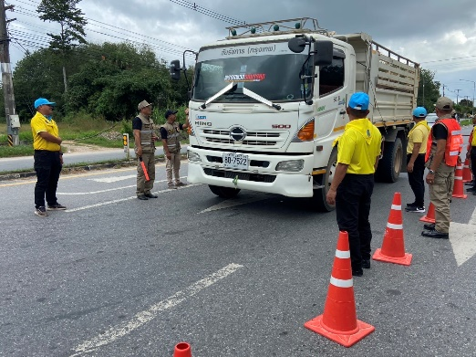
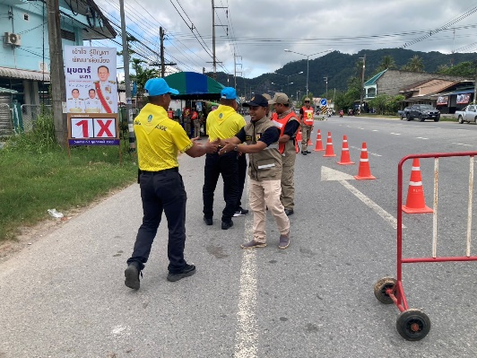

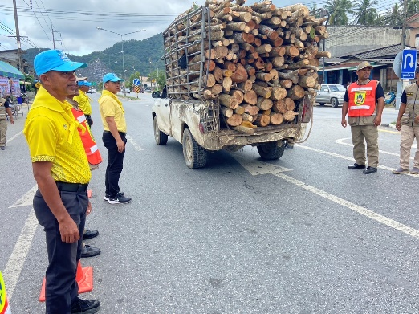
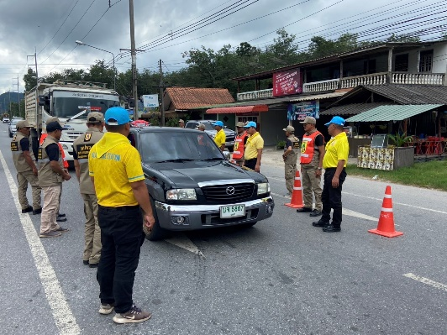

กิจกรรม : จิตอาสาพัฒนา วันที่ 29 ธ.ค.67 เวลา 10.00 น.
หน่วยรายงาน : สภ.เมืองยะลา
สถานที่ทำกิจกรรม : บริเวณหน้าศูนรถยนอีซุซุยะลา ต.สะเตง อ.เมือง จ.ยะลา
รายละเอียดกิจกรรม : ภายใต้การอำนวยการสั่งการของ พ.ต.อ.ปิยภัทร ทองพันเลิศกุล ผกก.สภ.เมืองยะลา,พ.ต.ท.สิทธิกร เฝื่อคง รอง ผกก.ป.สภ.เมืองยะลา มอบหมายให้ ร.ต.อ.มะรอพี สาและ รอง สวป.สภ.เมืองยะลา พร้อมชุด ตชส.สภ.เมืองยะลา จิตอาสาให้การช่วยเหลือประชาชนรถยนต์ยางรั่ว ไม่สามารถเดินทางต่อไปได้ พร้อมนี้ ได้ให้การช่วยเหลือสับเปลี่ยนล้อยาง เพื่อให้ประชาชนได้เดินทางต่อได้ ณ บริเวณหน้าศูนรถยนอีซุซุยะลา ต.สะเตง อ.เมือง จ.ยะลา
ผลการปฏิบัติ : เป็นไปด้วยความเรียบร้อย
ปัญหา/ข้อขัดข้อง : ไม่มี
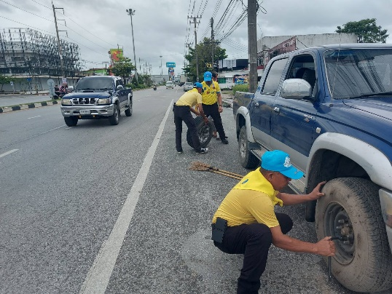
จำนวนผู้ร่วมกิจกรรม 5 นาย
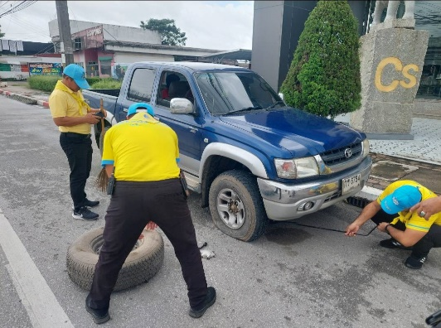

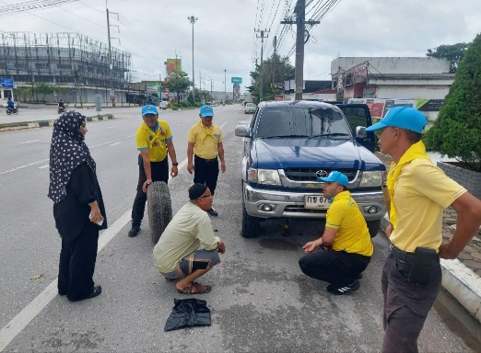
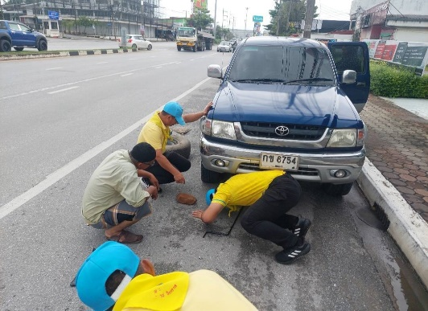

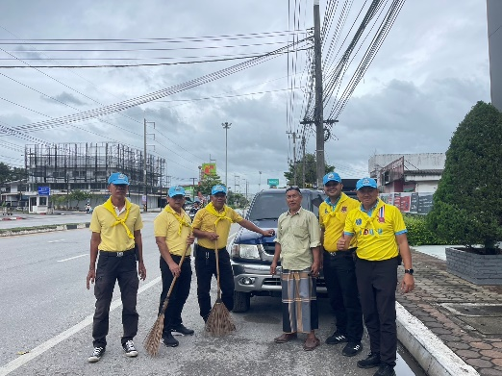
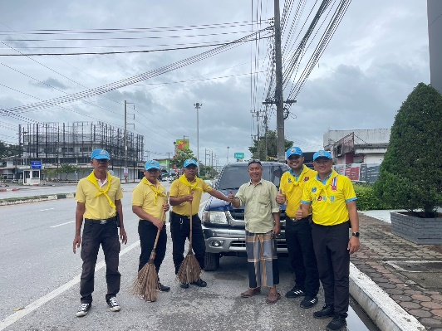

กิจกรรม : จิตอาสาจราจร วันที่ 29 ธ.ค.67 เวลา 11.00 น.
หน่วยรายงาน : สภ.เมืองยะลา
สถานที่ทำกิจกรรม : จุดตรวจบริการ ท่าสาป ต.สะเตง อ.เมือง จ.ยะลา
รายละเอียดกิจกรรม : พ.ต.อ.ปิยภัทร ทองพันเลิศกุล ผกก.สภ.เมืองยะลา พร้อมข้าราชการตำรวจจิตอาสาชุมชนสัมพันธ์ ,ชป.ท่าสาป ,ข่าย จร. พร้อมเจ้าหน้าที่ทหาร ฝ่ายปกครอง ผู้นำชุมชน อสม. และองค์การบริหารส่วนตำบล จิตอาสาร่วมแจกหมวกกันน็อค โครงการจิตอาสาจราจร รณรงค์การขับขี่ปลอดภัยสวมหมวกนิรภัยเพื่อลดอุบัติเหตุจราจรทางบก ในช่วงเทศกาลปีใหม่ พ.ศ.2568 ให้แก่ประชาชนที่เดินทางในห้วงเทศกาลปีใหม่ ณ จุดตรวจบริการ ท่าสาป ต.สะเตง อ.เมือง จ.ยะลา
ผลการปฏิบัติ : เป็นไปด้วยความเรียบร้อย
ปัญหา/ข้อขัดข้อง : ไม่มี
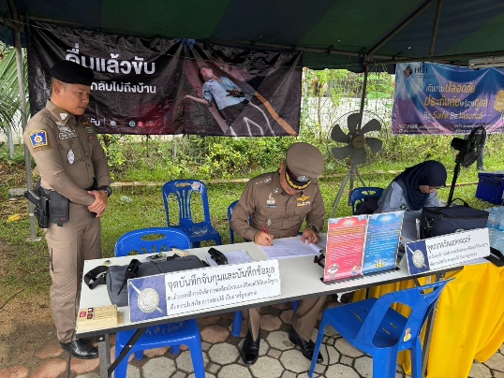
จำนวนผู้ร่วมกิจกรรม 25 นาย
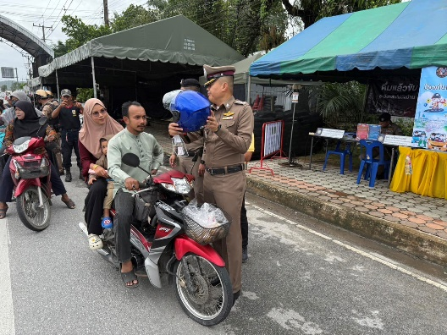

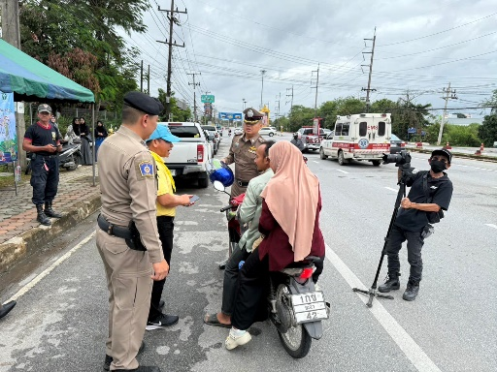
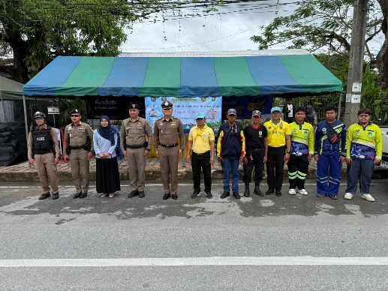

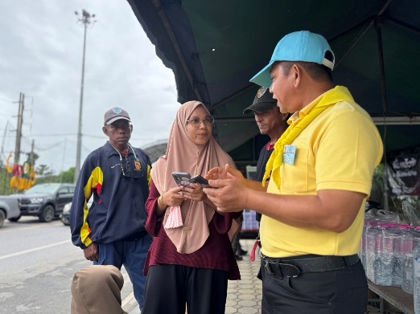
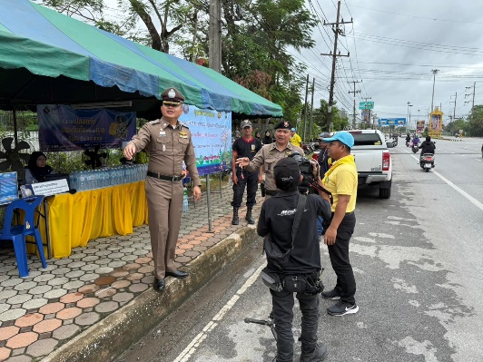

กิจกรรม : จิตอาสาพัฒนา วันที่ 30 ธ.ค.67 เวลา 10.00 น.
หน่วยรายงาน : สภ.เมืองยะลา
สถานที่ทำกิจกรรม : สวนขวัญเมือง ต.สะเตง อ.เมือง จ.ยะลา
รายละเอียดกิจกรรม : ภายใต้การอำนวยการสั่งการของ พ.ต.อ.ปิยภัทร ทองพันเลิศกุล ผกก.สภ.เมืองยะลา,พ.ต.ท.สิทธิกร เฝื่อคง รอง ผกก.ป.สภ.เมืองยะลา มอบหมายให้ ร.ต.อ.มะรอพี สาและ รอง สวป.สภ.เมืองยะลา พร้อมชุด ตชส.สภ.เมืองยะลา , จนท.ฝ่ายเทศบาล จิตอาสา พัฒนาทำความสะอาดปรับภูมิทัศน์ ณ สวนขวัญเมือง ต.สะเตง อ.เมือง จ.ยะลา
ผลการปฏิบัติ : เป็นไปด้วยความเรียบร้อย
ปัญหา/ข้อขัดข้อง : ไม่มี
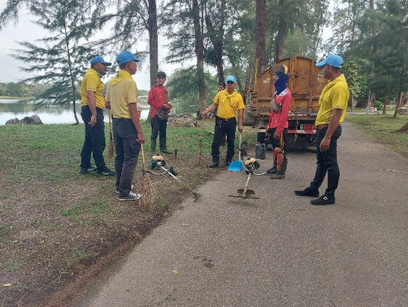
จำนวนผู้ร่วมกิจกรรม 10 นาย
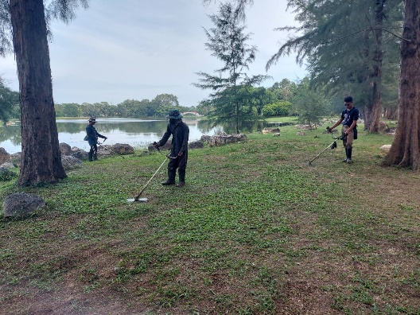

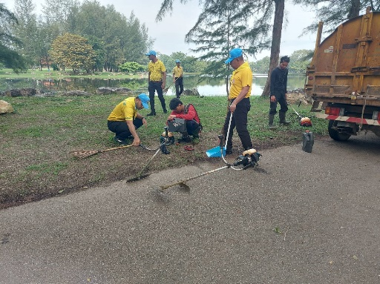
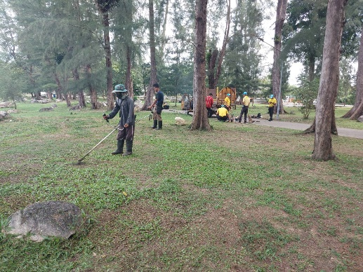

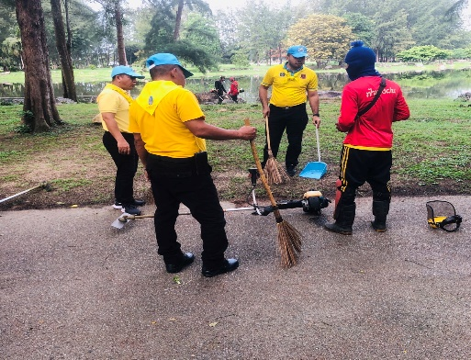
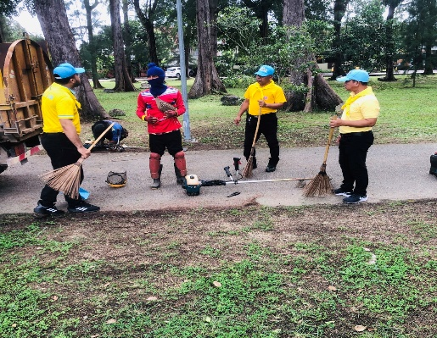

กิจกรรม : จิตอาสาพัฒนา วันที่ 30 ธ.ค.67 เวลา 11.30 น.
หน่วยรายงาน : สภ.เมืองยะลา
สถานที่ทำกิจกรรม : จุดตรวจท่าสาป ต.สะเตง อ.เมืองยะลา จ.ยะลา
รายละเอียดกิจกรรม : ภายใต้การอำนวยการสั่งการของ พ.ต.อ.ปิยภัทร ทองพันเลิศกุล ผกก.สภ.เมืองยะลา,พ.ต.ท.สิทธิกร เฝื่อคง รอง ผกก.ป.สภ.เมืองยะลา มอบหมายให้ ร.ต.อ.มะรอพี สาและ รอง สวป.สภ.เมืองยะลา พร้อมชุด ตชส.สภ.เมืองยะลา จิตอาสาเยี่ยมเยียน จุดตรวจป้องกัน และลดอุบัติเหตุทางถนน ช่วงเทศกาลปีใหม่ พ.ศ. 2568 ณ จุดตรวจท่าสาป ต.สะเตง อ.เมืองยะลา จ.ยะลา
ผลการปฏิบัติ : เป็นไปด้วยความเรียบร้อย
ปัญหา/ข้อขัดข้อง : ไม่มี
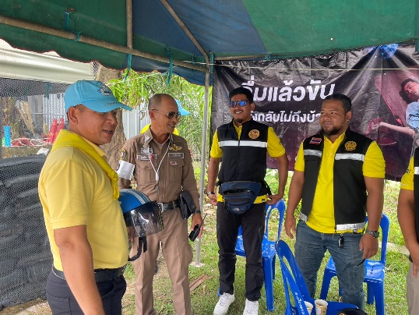
จำนวนผู้ร่วมกิจกรรม 15 นาย
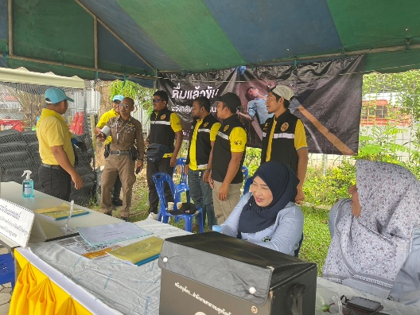

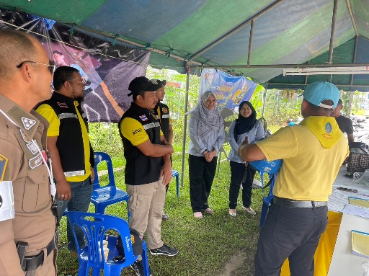
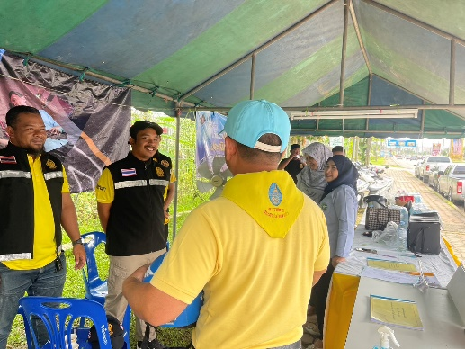

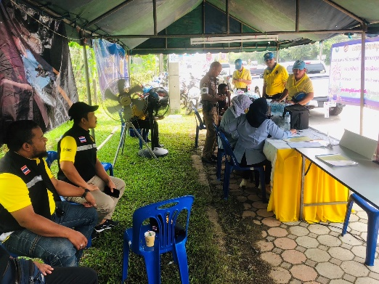
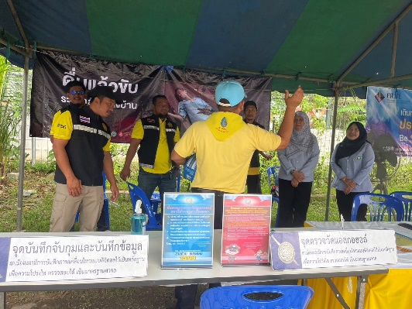

กิจกรรม : จิตอาสาพัฒนา วันที่ 31 ธ.ค.67 เวลา 11.45 น.
หน่วยรายงาน : สภ.เมืองยะลา
สถานที่ทำกิจกรรม : สถานีขนส่งผู้โดยสารเทศบาลนครยะลา ต.สะเตง อ.เมืองยะลา จ.ยะลา
รายละเอียดกิจกรรม : ภายใต้การอำนวยการสั่งการของ พ.ต.อ.ปิยภัทร ทองพันเลิศกุล ผกก.สภ.เมืองยะลา,พ.ต.ท.สิทธิกร เฝื่อคง รอง ผกก.ป.สภ.เมืองยะลา มอบหมายให้ ร.ต.อ.มะรอพี สาและ รอง สวป.สภ.เมืองยะลา พร้อมชุด ตชส.สภ.เมืองยะลา จิตอาสาเยี่ยมเยียน ประชาชนที่เดินทางไปต่างจังหวัด ช่วงเทศกาลปีใหม่ พ.ศ.2568 ณ สถานีขนส่งผู้โดยสารเทศบาลนครยะลา ต.สะเตง อ.เมืองยะลา จ.ยะลา
ผลการปฏิบัติ : เป็นไปด้วยความเรียบร้อย
ปัญหา/ข้อขัดข้อง : ไม่มี
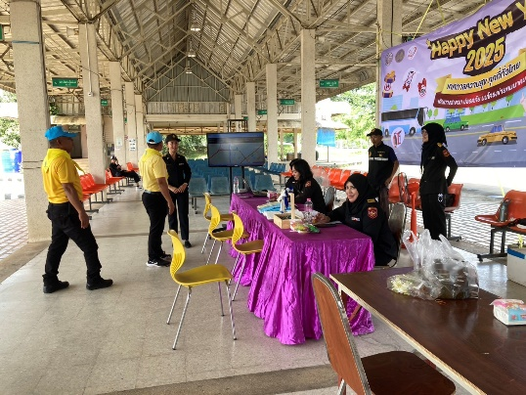
จำนวนผู้ร่วมกิจกรรม 7 นาย
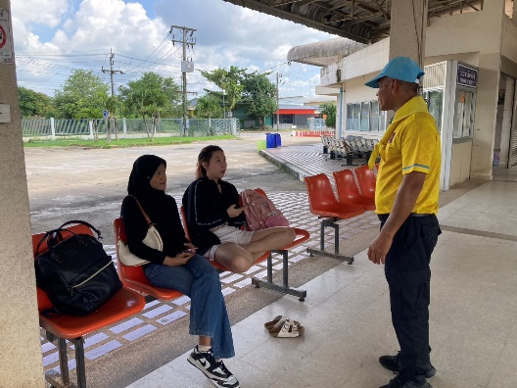

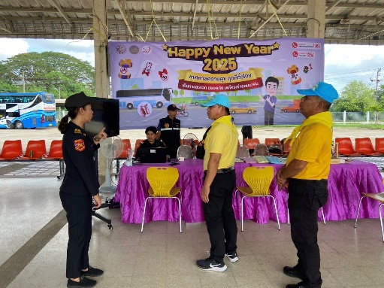
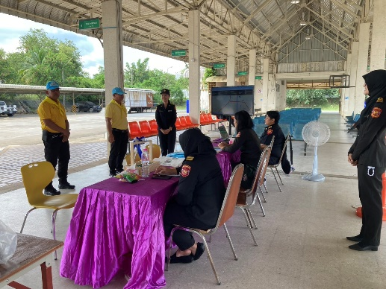

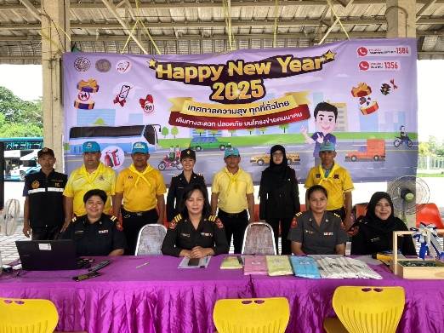
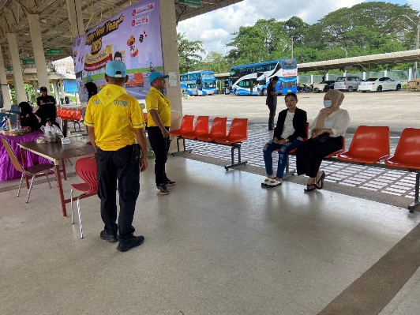

ผลการปฏิบัติงานสืบสวน
การจับกุม
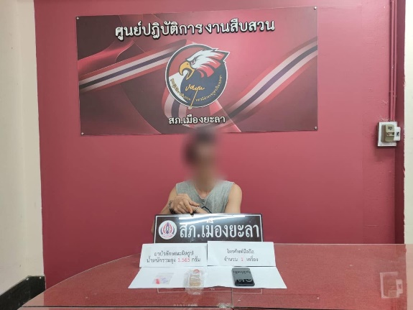

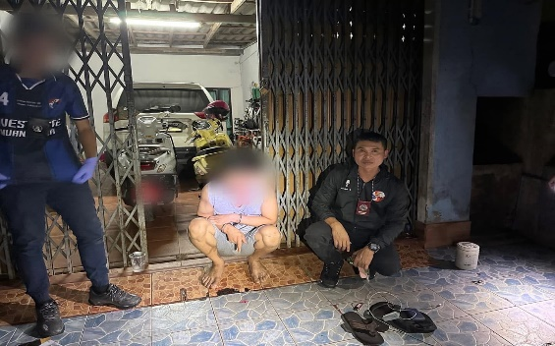

วันที่ 28 ธันวาคม 2567 ชุดสืบสวน สภ.เมืองยะลา จับกุมผู้ต้องหา จำนวน 1 ราย พร้อมด้วยของกลาง
- ยาบ้าลักษณะเสียรูป ( แตกละเอียด ) น้ำหนักรวมภาชนะบรรจุประมาณ 1.565 กรัม
- โทรศัพท์มือถือ จำนวน 1 เครื่อง
โดยแจ้งข้อกล่าวหา
- จำหน่ายยาเสพติดให้โทษประเภท 1 ( ยาบ้าหรือเมทแอมเฟตามีน ) โดยการขาย อันเป็นการกระทำเพื่อการค้า
สถานที่จับกุม
- ถ.สิโรรส 6 ต.สะเตง อ.เมืองยะลา จ.ยะลา
นำผู้ต้องหาพร้อมของกลาง ส่งพนักงานสอบสวนสถานีตำรวจภูธรเมืองยะลา เพื่อดำเนินการตามกฎหมายต่อไป

ผลการปฏิบัติงานสืบสวน
การจับกุม
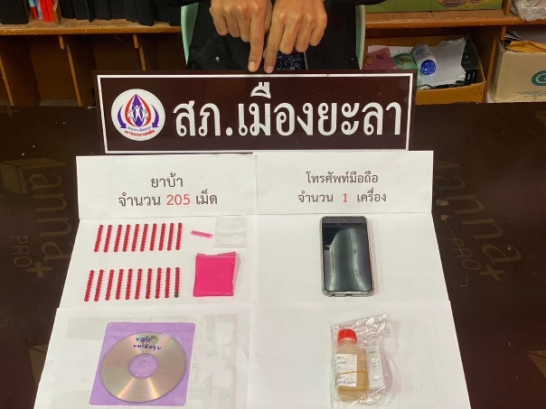

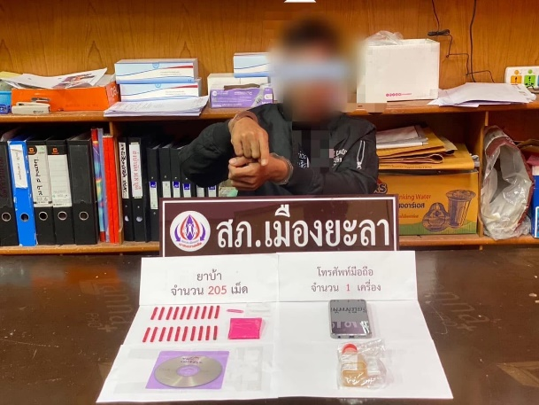

วันที่ 29 ธันวาคม 2567 ชุดสืบสวน สภ.เมืองยะลา จับกุมผู้ต้องหา จำนวน 1 ราย พร้อมด้วยของกลาง
- ยาบ้า จำนวน 205 เม็ด
- โทรศัพท์มือถือ จำนวน 1 เครื่อง
โดยแจ้งข้อกล่าวหา
- จำหน่ายยาเสพติดให้โทษประเภท 1 ( ยาบ้าหรือเมทแอมเฟตามีน ) โดยการมีไว้เพื่อจำหน่าย โดยกระทำเพื่อการค้า จนก่อให้เกิดการแพร่กระจายในชุมชน
สถานที่จับกุม
- ถ.สิโรรส 8 ต.สะเตง อ.เมืองยะลา จ.ยะลา
นำผู้ต้องหาพร้อมของกลาง ส่งพนักงานสอบสวนสถานีตำรวจภูธรเมืองยะลา เพื่อดำเนินการตามกฎหมายต่อไป

ผลการปฏิบัติงานสืบสวน
การจับกุม
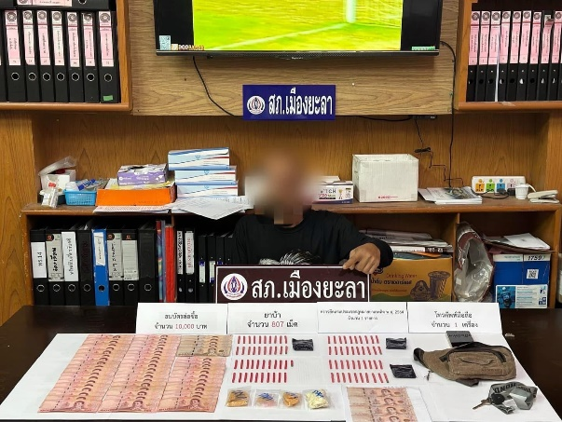

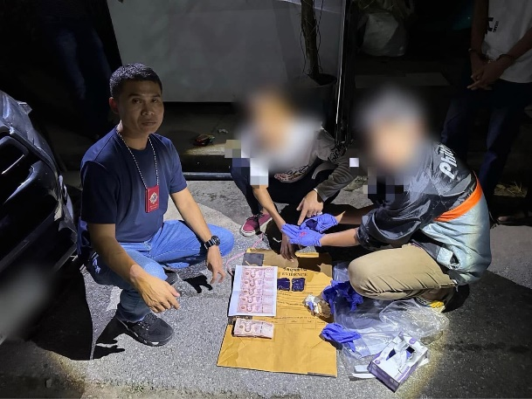

วันที่ 31 ธันวาคม 2567 ชุดสืบสวน สภ.เมืองยะลา จับกุมผู้ต้องหา จำนวน 1 ราย พร้อมด้วยของกลาง
- ยาบ้า จำนวน 807 เม็ด
- ธนบัตรล่อซื้อ จำนวน 10,000 บาท
- โทรศัพท์มือถือ จำนวน 1 เครื่อง
โดยแจ้งข้อกล่าวหา
- จำหน่ายโดยมีไว้เพื่อจำหน่ายซึ่งยาเสพติดให้โทษประเภท 1 (ยาบ้าหรือเมทแอมเฟตามีน) อันมีลักษณะเป็นการกระทำเพื่อการค้า และก่อให้เกิดการแพร่กระจายในกลุ่มประชาชน โดยไม่ได้รับอนุญาต
ตรวจยึดทรัพย์สินตาม พ.ร.บ.วิธีพิจารณายาเสพติด พ.ศ.2564 จำนวน 1 รายการ
- ราคาประเมินประมาณ 100,000 บาท
สถานที่จับกุม
- บริเวณริมถนน 4 แยกไฟแดงนัดโต๊ะโมง ม.4 ต.สะเตงนอก อ.เมืองยะลา จ.ยะลา ต่อเนื่องภายในบ้านเช่า ถ.คุปตาสา ต.สะเตง อ.เมืองยะลา จ.ยะลา
นำผู้ต้องหาพร้อมของกลางส่งพนักงานสอบสวนสถานีตำรวจภูธรเมืองยะลา เพื่อดำเนินการตามกฎหมายต่อไป

ผลการปฏิบัติ
ร่วมกิจกรรม 5 ส.พัฒนาที่ตั้ง

วันที่ 18 ธ.ค.67 พ.ต.อ.ปิยภัทร ทองพันเลิศกุล ผกก.สภ.เมืองยะลา ,พ.ต.ท.สิทธิกร เฝื่อคง รอง ผกก.ป.สภ.เมืองยะลา มอบหมายให้ พ.ต.ท.หญิง สกุณา ละกะเต็บ สว.อก.สภ.เมืองยะลา ร.ต.ต.หญิง สุภาพร สวัสดิ์ธนพงศ์ รอง สว.อก.สภ.เมืองยะลา พร้อมข้าราชการตำรวจ ทำความสะอาด พัฒนาบริเวณ ตึกอำนวยการ สภ.เมืองยะลา และบริเวณโดยรอบ สภ.เมืองยะลา

